БАКАЛАВРСЬКА РOБОТА
БР.KІ-25.00.00.000 ПЗ
Група КІ-22-1
Філь Олег
2026

Міністерство освіти і науки України
Івано-Франківський національний технічний університет нафти і газу
Факультет інформаційних технологій
Кафедра комп’ютерних систем і мереж

Філь Олег Тарасович

УДК 004.45

БАКАЛАВРСЬКА РОБОТА

Розробка програмного аналізатора оцінки тривалості
виконання процесів операційних систем на основі
алгоритмів предиктивного аналізу

Комп’ютерна інженерія
(назва освітньої програми)
123 - Комп’ютерна інженерія
(шифр і назва спеціальності)

Робота містить результати власних досліджень, використання ідей, результатів і текстів інших авторів мають посилання на відповідне джерело:

Здобувач освітнього ступеня _______________ Філь О. Т._______________
(підпис, ініціали та прізвище здобувача)

Науковий керівник _____________Мойсеєнко О.В., к.т.н., доцент _____________
(підпис, прізвище, ім’я, по батькові, науковий ступінь, вчене звання керівника)

Допущено до захисту
Завідувач кафедри КСМ

д.т.н., професор_________________С. І. Мельничук
(посада) (підпис) (дата) (ініціали та прізвище)

Івано-Франківськ – 2026 рік

Івано-Франківський національний технічний університет нафти і газу
Факультет Інформаційних технологій________________________________________
Кафедра Комп'ютерних систем і мереж___________________________________
Освітньо-кваліфікаційний рівень бакалавр _____________________________________
Спеціальність 123 – Комп’ютерна інженерія /

ЗАТВЕРДЖУЮ:

Зав. кафедрою КСМ____
д.т.н. C.І. Мельничук
«21 » __квітня___ 2026року

З а в д а н н я
на ДИПЛОМНУ Роботу СТУДЕНТУ

Філю Олегу Тарасовичу .
(прізвище, ім’я, по батькові)
1. Тема проекту (роботи) Розробка програмного аналізатора оцінки тривалості виконання процесів операційних систем на основі алгоритмів предиктивного аналізу .
керівник проекту (роботи) Мойсеєнко О.В., к.т.н., доцент,
затверджені наказом вищого навчального закладу від 21.04.2026 № 180/7___
2. Строк подання студентом проекту (роботи) 11 червня 2026р. ..
3. Вихідні дані до роботи Методичні вказівки, технічна література .
4. Зміст розрахунково-пояснювальної записки (перелік питань, які потрібно розробити) 1. Аналіз алгоритмів планування процесів _ 2. Розробка моделі програмного аналізатора 3 Реалізація програмного аналізатора оцінки тривалості виконання процесів .
5. Перелік графічного матеріалу (з точним зазначенням обов’язкових креслень) .
6. Консультанти розділів роботи

7. Дата видачі завдання 02 лютого 2026 р. .

КАЛЕНДАРНИЙ ПЛАН

№  з/п | Назва етапів дипломного проекту (роботи) | Термін виконання етапів проекту (роботи) | Примітка
1 | Постановка задачі та збір інформації | Лютий 2026р | виконано
2 | Аналіз алгоритмів планування процесів | Березень 2026р | виконано
3 | Розробка моделі програмного аналізатора | Квітень 2026р | виконано
4 | Реалізація коду та проведення тестування | Травень 2026р | виконано
5 | Оформлення пояснювальної записки | Червень 2026р | виконано

Студент Філь О.Т.

Керівник роботи Мойсеєнко О.В.

ЗМІСТ
Зм.
Арк.
№ докум.
Підп.
Дата
Арк.
3
БР.КІ - 25.00.00.000 ПЗ
Розроб.
Філь О.Т.
Перев.
Мойсеєнко О.В.

Реценз.

Н. Контр.
Лазорів А. М.

Затв.
Мельничук С. І.
Програмний аналізатор оцінки тривалості виконання процесів ОС
Літ.
Аркушів
73

ІФНТУНГ, КІ-22-1

ВСТУП | 5
1 АНАЛІЗ АЛГОРИТМІВ ПЛАНУВАННЯ ПРОЦЕСІВ | 7
1.1 Загальна характеристика планування процесів | 7
1.2 Тривалість виконання процесу як ключовий параметр планування | 9
1.3 Класифікація алгоритмів планування | 13
1.4 Методи статичної оцінки тривалості виконання процесів | 15
1.5 Методи предиктивного аналізу тривалості виконання процесів | 18
1.5.1 Концепція предиктивного аналізу в ОС | 18
1.5.2 Класичне експоненційне згладжування | 18
1.5.3 Методи на основі ковзного середнього | 19
1.5.4 Методи машинного навчання та їх обмеження | 20
1.5.5 Адаптивні методи та концепція ABP | 20
1.6 Постановка задачі | 22
Висновок до розділу | 23
2 РОЗРОБКА МОДЕЛІ ПРОГРАМНОГО АНАЛІЗАТОРА | 24
2.1 Загальна архітектура | 24
2.2 Математична модель процесів та метрики їх та оцінювання | 28
2.3 Розробка алгоритму Adaptive Burst Prediction | 31
2.4 Модель симуляційного рушія | 36
2.5 Обґрунтування вибору засобів програмної реалізації | 38
Висновок до розділу | 39
3 РЕАЛІЗАЦІЯ ПРОГРАМНОГО АНАЛІЗАТОРА | 41
3.1 Реалізація базових алгоритмів планування | 41

АНОТАЦІЯ

Бакалаврська робота присвячена розробці програмного аналізатора оцінки тривалості виконання процесів операційних систем на основі алгоритмів предиктивного аналізу. Метою дослідження є підвищення ефективності планування процесів у багатозадачних операційних системах шляхом розробки та впровадження предиктивного алгоритму адаптивного прогнозування тривалості обчислювальних спринтів
У роботі проведено аналіз існуючих алгоритмів планування процесів — FCFS, SJF/SRTF, Round Robin, Priority Scheduling та Multilevel Queue — та методів оцінки тривалості виконання. Розроблено оригінальний алгоритм Adaptive Burst Prediction що використовує динамічний коефіцієнт α. Систему реалізовано мовою Java 21 на основі чотиришарової архітектури з єдиним інтерфейсом Scheduler.
Експериментальні дослідження на чотирьох сценаріях навантаження показали що алгоритм ABP стабільно посідає перше місце серед усіх шести алгоритмів: при малому наборі досягає результату теоретично оптимального зі скороченням середнього часу очікування на 42% При моделюванні реалістичних умов з часом перемикання контексту ctx = 2 мс ABP демонструє найвищу стійкість до накладних витрат
Розроблений програмний симулятор, який може слугувати інструментальною основою для дослідження та тестування нових адаптивних алгоритмів планування в операційних системах загального призначення. Розроблений предиктивний алгоритм Adaptive Burst Prediction (ABP)
Ключові слова: планування процесів, операційна система, предиктивний аналіз, адаптивне експоненційне згладжування, ABP, burst time, алгоритм Велфорда, симулятор, Java, перемикання контексту.

ABSTRACT

This bachelor's thesis is devoted to the development of a software analyzer for estimating the execution time of operating system processes based on predictive analysis algorithms. The aim of the study is to improve the efficiency of process scheduling in multitasking operating systems by developing and implementing a predictive algorithm for adaptive forecasting of the duration of computational sprints.
This paper analyzes existing process scheduling algorithms—FCFS, SJF/SRTF, Round Robin, Priority Scheduling, and Multilevel Queue—as well as methods for estimating execution time. An original Adaptive Burst Prediction algorithm has been developed that uses a dynamic coefficient α. The system has been implemented in Java 21 based on a four-layer architecture with a single Scheduler interface.
Experimental studies across four load scenarios showed that the ABP algorithm consistently ranked first among all six algorithms: with a small set, it achieves a theoretically optimal result with a 42% reduction in average waiting time when simulating realistic conditions with a context switch time ctx = 2 ms, ABP demonstrates the highest resistance to overhead
A software simulator has been developed that can serve as a tool for researching and testing new adaptive scheduling algorithms in general-purpose operating systems. The Adaptive Burst Prediction (ABP) predictive algorithm has been developed
Keywords: process scheduling, operating system, predictive analysis, adaptive exponential smoothing, ABP, burst time, Welford’s algorithm, simulator, Java, context switching.

3.2 Реалізація предиктивного модуля | 44
3.3 Інтерфейс користувача | 48
3.4 Тестування програмного аналізатора та аналіз результатів моделювання | 56
Висновок до розділу | 68
ВИСНОВКИ | 70
ПЕРЕЛІК ПОСИЛАНЬ НА ДЖЕРЕЛА | 72
ДОДАТКИ
Бібліографічна довідка

ВСТУП

На сьогодні операційні системи, використовуючи сучасні механізми планування процесів, забезпечують ефективне та безперебійне функціонування обчислювальних ресурсів.
Актуальність теми. Планування процесів є однією з основних функцій операційних систем, що прямо впливає на те, наскільки раціонально використовуються обчислювальні ресурси. Зі зростанням складності сучасних багатозадачних середовищ (таких як хмарні технології, системи із жорсткими часовими обмеженнями та кластерні сервери) класичні алгоритми системи із жорсткими часовими обмеженнями та кластерні сервери — класичні алгоритми чергування (FCFS, SJF, Round Robin) мають недоліки: вони не здатні динамічно реагувати на зміну навантаження, що призводить до ігнорування завдань із низьким пріоритетом, спричиняє їх «голодування» (starvation) та унеможливлює оптимальний розподіл часу. Задача побудови адаптивного планувальника з елементами передбачення залишається актуальною, через те що наявні підходи або вимагають заздалегідь відомих даних про тривалість виконання завдання, або створюють сильне навантаження на систему через складність механізмів ухвалення рішень.
Об’єкт дослідження. Планування завдань у багатозадачних операційних системах.
Предмет дослідження. Алгоритми планування процесів та методи їх оптимізації на основі прогнозування виконання процесів.
Мета. Підвищення ефективності планування процесів у багатозадачних операційних системах шляхом розробки та впровадження предиктивного алгоритму адаптивного прогнозування тривалості обчислювальних спринтів (burst time). Для досягнення поставленої мети необхідно вирішити такі завдання:
1. Проаналізувати існуючі методи статичної та предиктивної оцінки тривалості виконання процесів в операційних системах.
2. Розробити математичну модель предиктивного планувальника та симуляційного рушія обробки процесів.
3. Спроєктувати архітектуру програмного комплексу-аналізатора на основі об'єктно-oriented підходу та принципів SOLID.
4. Реалізувати мовою Java класичні алгоритми планування та оригінальний адаптивний алгоритм прогнозування (ABP).
5. Провести порівняльне навантажувальне тестування розроблених алгоритмів та проаналізувати їхню ефективність за системними метриками (AvgWT, AvgTAT, завантаженість CPU, кількість перемикань контексту).
Методи дослідження. Для вирішення поставлених завдань використано: методи імітаційного моделювання (для відтворення роботи планувальника ОС); методи математичної статистики (для аналізу та порівняння метрик ефективності); теорію експоненційного згладжування та часових рядів (для розробки предиктивного модуля); об'єктно-орієнтований аналіз та проєктування (для побудови архітектури програмного комплексу)
Практичне значення отриманих результатів. Створено працездатний програмний симулятор, який може слугувати інструментальною основою для дослідження та тестування нових адаптивних алгоритмів планування в операційних системах загального призначення. Розроблений предиктивний алгоритм Adaptive Burst Prediction (ABP) може бути адаптований та інтегрований у диспетчери задач хмарних обчислювальних платформ, систем реального часу та контейнеризованих середовищ для оптимізації розподілу процесорного часу в умовах нестаціонарного навантаження.

АНАЛІЗ АЛГОРИТМІВ ПЛАНУВАННЯ ПРОЦЕСІВ

  - Загальна характеристика планування процесів

Планування процесів (CPU scheduling) є основним механізмом для будь-якої багато-задачної операційної системи: за наявності кількох готових до виконання задач планувальник визначає порядок і тривалість їх виконання, балансуючи між часом відповіді, пропускною здатністю, завантаженням CPU і оптимальним використанням. Цей процес є ключовою функцією підсистеми управління ОС, яка відповідає за витіснення поточного процесу та призначення процесорного часу наступному завданню. Впродовж свого життєвого циклу процес переміщується між різними чергами планування, такими як готова черга, черга очікування або черга пристроїв. Одним з ключових обов'язків операційної системи (ОС) є рішення, які програми будуть виконуватись на процесорі. [1]
Від ефективності механізму планування залежить загальна продуктивність системи, час відгуку та пропускна здатність для пакетних задач.
Розрізняють три рівні планування. Довгострокове планування (long-term scheduler) визначає, які процеси допускаються до виконання та завантажуються в оперативну пам'ять. Ретельно вибирає збалансоване поєднання процесів, пов'язаних з входом/виводом, і процесорів, щоб забезпечити ефективну роботу системи. Допомагає уникнути ситуації, коли або процесор, або пристрої вводу/виводу, залишаються перебувають у стані простою (Idle state). У багатьох сучасних системах спільного використання часу (наприклад, Windows) довгострокового планувальника може не існувати через те що, нові процеси безпосередньо допускаються до пам'яті для короткострокового планування.
Середньостроковий планувальник, у свою чергу, керує процесом свопінгу (swapping), який тимчасово переміщує процеси між основною пам'яттю та диском. Він вивантажує процеси з пам'яті, коли вони перебувають у стані очікування, щоб зменшити ступінь мультипрограмування. Звільняє пам'ять для інших активних процесів. Допомагає підтримувати ефективне поєднання процесів, пов'язаних з процесором та введення-виведення.
Короткострокове планування (short-term scheduler, або CPU scheduler) вибирає з черги готовності наступний процес для виконання на CPU та є найбільш критичним з точки зору продуктивності. Його також називають планувальником процесора. Його головна мета — підвищити продуктивність системи відповідно до обраного набору критеріїв. Це зміна стану готовності процесу на стан виконання. Планувальник процесора вибирає процес серед процесів, готових до виконання, і виділяє процесор одному з них.
Короткострокові планувальники, також відомі як диспетчери, приймають рішення про те, який процес виконати наступним. Короткострокові планувальники швидші за довгострокові. [2]
Порівняння планувальників операційної системи показано у таблиці 1.1

Таблиця 1.1 - Порівняння між планувальниками
Особливість | Довгостроковий планувальник | Короткостроковий планувальник | Середньостроковий планувальник
Тип | Планувальник завдань | Планувальник процесора | Планувальник заміни процесів
Швидкість | Найповільніший | Найшвидший | Середній (між обома)
Керування мультипрограмуванням | Рівень керування мультипрограмуванням | Менше контролю над мультипрограмуванням | Зменшує ступінь мультипрограмування
Присутність у системах розподілу часу | Рідко використовується або відсутній | Обов'язкове | Присутність як компонент
Основна функція | Вибирає процеси з списку завдань і завантажує в пам'ять | Вибирає готові процеси для виконання процесором | Знову вводить переставлені процеси в пам'ять

За способом використання процесорного часу всі алгоритми можна розділити на дві великі категорії. Невитісняючі (кооперативні) алгоритми, які виділяють процесорний час певному процесу і не переривають його виконання. Це відбувається, коли процес завершується або переходить у режим очікування.
Існують також витісняючі алгоритми. Вони можуть перервати поточний процес та віддати його місце іншому процесу, який має вищий пріоритет або менше часу для виконання.
Кожна процедура в системі визначається сукупністю характеристик, що застосовуються планувальником а саме: час прибуття (arrival time) — момент, коли процес потрапляє до черги готовності; час виконання (burst time) — тривалість безперервного використання CPU; пріоритет (priority) — числове значення важливості процесу; часова частка (time quantum) — найбільший неперервний проміжок використання центрального процесора для витісняючих алгоритмів.
Ключовим серед усіх характеристик є тривалість виконання процесу.

  - Тривалість виконання процесу як ключовий параметр планування

Тривалість виконання процесу (burst time, BT) — це інтервал безперервного використання процесора від моменту надання CPU до моменту добровільного звільнення або витіснення процесу. Точне знання цього параметру є необхідною умовою для роботи алгоритму SJF (Найкоротша задача перша) та його похідних, розрахунку метрик QoS у хмарних платформах, прогнозування завантаженості системи та оптимального розподілу ресурсів у системах реального часу. На практиці тривалість процесорного спринту (burst time) є наперед невідомою величиною і залежить від природи задачі (CPU-bound чи I/O-bound), обсягу вхідних даних, стану кешу процесора, об'єму оперативної пам'яті та конкуренції за спільні ресурси. При цьому планування використання обчислювальних ресурсів залишається основною функцією ОС. Процесор (або процесорний час) є одним з основних первинних ресурсів комп’ютера. Таким чином, планування його використання займає центральне місце при розробці ОС.
Відповідно до теорії систем масового обслуговування, саме це значення є фундаментальним параметром, що визначає ефективність роботи більшості алгоритмів планування. Задача оцінки burst time є критично важливою практичною проблемою, а не лише допоміжним кроком у системах планування.
У класичній теорії операційних систем життєвий цикл процесу описується комплексною системою часових та пріоритетних характеристик. Тривалість виконання не існує ізольовано, а є ключовою ланкою, що визначає інші системні метрики такі як:
Arrival time (час прибуття) — фіксує точний момент появи процесу в готову чергу .
Turnaround time (час обороту) — обчислюється як сума фактичного часу виконання та часу очікування.
Response time (час відгуку) — проміжок часу від моменту надходження завдання до моменту першого виділення йому процесорного часу
Різні алгоритми планування процесора мають різні структури, і вибір конкретного алгоритму залежить від різних факторів а саме:
Використання процесора: Головна мета алгоритму планування полягає у забезпеченні максимального рівня завантаженості центрального процесора (CPU Utilization).. Теоретично, використання процесора може коливатися від 0 до 100, але в системі в режимі реального часу воно варіюється від 40 до 90 відсотків залежно від навантаження на систему.
Пропускна здатність: Середня продуктивність процесора - це кількість процесів, що виконуються та завершуються протягом кожного блоку. Це називається пропускною здатністю. Вихід може змінюватися в залежності від тривалості або тривалості процесів.
Час обороту: Для конкретного процесу важливими умовами є те, скільки часу потрібно для виконання цього процесу. Час, що минув з моменту надходження процесу до часу завершення, відомий як час обороту (Turnaround Time). Час виконання - це кількість часу, витраченого на очікування доступу до пам'яті, очікування в черзі, використання процесора та очікування вводу-виводу.
Час очікування: Алгоритм планування не впливає на час, необхідний для завершення процесу після того, як він почав виконувати. Це впливає лише на час очікування процесу, тобто час, витрачений на процес очікування в готовій черзі.
Час відгуку: в інтерактивних системах метрика часу обороту не є репрезентативною. Натомість критичного значення набуває час відгуку — інтервал від моменту подання запиту до появи першої реакції системи. і продовжувати обчислювати нові результати, поки попередні результати будуть оприлюднені користувачеві. Тому інший метод - це час, необхідний для подання процесу подання заявки до видачі першої відповіді. [4].
При такій математичній моделі burst time виступає базовою незалежною змінною, від якої безпосередньо залежить оптимізація та кореляція похідних характеристик (зокрема, середнього часу очікування).
Для досягнення глобальної мети планування — мінімізації середнього часу очікування та максимізації пропускної здатності системи — планувальник ядра ОС має ухвалювати рішення на основі достовірних даних про тривалість завдань. Використання Shortest Job First (SJF) є теоретично оптимальною, так як спочатку виконання найкоротших процесів зменшує кількість завдань у черзі в будь-який момент часу, але реалізація такої ідеальної моделі неможлива без точної оцінки тривалості виконання кожного процесу до моменту його запуску.
Проблема невідомості в реальних ОС. Планування загального призначення (таких як Windows, Linux чи macOS) полягає в тому, що фактичний burst time є апріорі невідомою величиною. На момент надходження завдання планувальник володіє лише метаданими: ідентифікатором процесу (PID) та його базовим пріоритетом. На відміну від систем реального часу (RTOS), де час виконання кожного завдання жорстко детермінований і гарантований на рівні архітектури, у багатозадачних середовищах тривалість CPU-циклу залежить від динамічних факторів: вхідних даних користувача, розгалужень у коді та апаратних переривань [3]. Внаслідок цього планувальник операційної системи функціонує в умовах апріорної невизначеності, що зумовлює необхідність пошуку предиктивних методів оцінки.
Через відсутність інформації про burst time, неточної оцінки або застосування алгоритмів, що його ігнорують, призводить до ряду критичних проблем у керуванні ресурсами:
Ефект конвою (Convoy Effect): Яскраво виражений при використанні алгоритму FCFS. Виникає ситуація, коли один процес із тривалим burst time (наприклад, складні математичні обчислення) захоплює процесор, змушуючи численні короткі I/O-орієнтовані процеси простоювати в черзі. Це різко знижує ступінь завантаженості периферійних пристроїв та загальну продуктивність.
Для запобігання ситуації, коли при появі процесів з високими пріоритетами процеси з низькими пріоритетами ніколи не будуть виконуватись, тобто голодувати . Ситуація «голодування» (англ. Starvation) – це ситуація, коли процес не може приступити до виконання протягом невизначеного періоду часу за причиною відсутності необхідних ресурсів системи (у даному випадку – процесорного часу). Для боротьби з «голодуванням» можна використовувати базовий і ефективний пріоритети процеса. Базовий пріоритет задається процесу на початку виконання і не змінюється планувальником.[4, с. 240].
Деградація алгоритму Round Robin: Якщо система не знає середнього burst time процесів, вона не може адаптивно налаштувати квант часу (time quantum). Занадто великий квант перетворює алгоритм на не ефективний, а занадто малий — призводить до того, що більшість процесорного часу витрачається на накладні витрати (context switching) .
Статистичний вплив похибки. Емпіричні дослідження динаміки сучасних операційних систем засвідчують, що переважна більшість процесів характеризується короткими періодами використання CPU (до 10 мілісекунд), що чергуються з тривалими очікуваннями [5, c.87]. Згідно з результатами статистичного моделювання, похибка в оцінці тривалості виконання процесу (burst time) всього на 30% відхилення від реального значення здатна призвести до нелінійного зростання середнього часу очікування в системі. Це математично обґрунтовує критичну необхідність впровадження алгоритмів предиктивного аналізу, здатних мінімізувати похибку прогнозування в умовах високонавантаженого стохастичного обчислювального середовища.

  - Класифікація алгоритмів планування

Кожна система має алгоритм роботи у нашому випадку алгоритми розглядаються з точки зору того, як вони використовують або ігнорують інформацію про burst time:
Прикладом алгоритмів що не використовуют burst time є:
- FCFS («Першим прийшов – першим обслуговується»; англ. First Come – First Served) – найпростіший алгоритм класу алгоритмів без витіснення: процеси обслуговуються в порядку їх надходження в систему. Також його називають FIFO (англ. First In – First Out) – за принципом побудови і обслуговування черги готових процесів. Процеси, що перебувають у стані готовності до виконання, утворюють єдину загальну чергу. При ініціалізації нового процесу його блок управління процесом (БУП) додається до кінця зазначеної черги. Вибір процесу для подальшого виконання диспетчером здійснюється суворо з початку черги. Подібна архітектура планування повністю виключає необхідність врахування тривалості виконання процесу (burst time). Перевагою даного алгоритму є простота його реалізації: використовується тільки одна структура даних – черга, немає зовнішнього втручання в хід обчислень. Також даний алгоритм не призводить до відкладання виконання процеса – якщо процес поступив до системи, він обов’язково через деякий час почне виконуватись. Проблемою даного алгоритму є монополізація одним з процесів використання ЦП. У разі активізації тривалого процесу інші обчислювальні задачі перебувають у стані очікування до моменту повного звільнення процесора. Причому, для коротких процесів час очікування відносно довжини процесів буде занадто великим, а для довгих – малим. [6, с. 230]
Round Robin («Циклічне планування» або «Кругова карусель») ігнорує, розподіляє час рівномірно через квант. Алгоритм є витісняючим, розробленим для інтерактивних систем. Кожен процес отримує фіксований квант часу q; після його вичерпання повертається в кінець черги. Не має нескінченного відкладання виконання процесів. У циклічному процесі основною проблемою проектування є тривалість кванта часу, або фрагмента, який буде використано. Якщо квант дуже короткий, то короткі процеси будуть рухатися через систему відносно швидко. З іншого боку, існують накладні витрати на обробку, пов'язані з обробкою переривання годинника та виконанням функції планування та диспетчеризації.
Коли планування здійснюється без визначення пріоритетів, відбір процесів до виконання відбувається без уваги на те, наскільки вони є важливими чи скільки часу потрібно на виконання. У операційній системі зазвичай працюють не лише програми, запущені користувачем, а й ті, що необхідні для роботи самої системи, причому важливість може бути як більшою, так і меншою, ніж у програм користувача. До того ж, навіть серед програм користувачів можуть бути такі, що мають різну значущість. З огляду на ці обставини, виникає потреба у застосуванні планування на основі пріоритетів. Priority Scheduling — Для того щоб показати важливість процесів їм присвоюють пріоритети, які зображаються числами, котрі впливають на частоту отримання процесорного часу та розмір кванта в деяких випадках. Якщо пріоритет не змінюється з часом, то використовують управління з фіксованими пріоритетами. Тому даний алгоритм використовує пріоритет, але не burst time.
Наступні алгоритми в свою чергу потребують точного burst time:
SJF («Найкоротше завдання першим»; англ. Shortest Job First) (невитісняючий) — алгоритм працює таким чином, що коли процесор стає вільним, планувальник переглядає чергу готових процесів (Ready Queue) на той момент і вибирає процес із мінімальним загальним часом burst-циклів. Найважливіша потреба для SJF — отримати точне значення часу завершення саме в той момент, коли конкретна задача потрапляє у систему. Оскільки алгоритм є без витіснення, неправильна оцінка має критичні наслідки: якщо короткий процес насправді виявляється процесом із навантаженням на процесор (CPU-bound), а не процесом із навантаженням на введення-виведення (I/O bound), він блокує процесор і спотворює час відгуку для всіх інших процесів у черзі.
SRTF (витісняючий SJF) — потребує залишкового BT в кожен момент. При витісняючому алгоритмі враховується враховується поява нових процесів у черзі готових до виконання (серед новостворених або розблокованих) під час роботи обраного процесу. Якщо CPU burst нового процесу менше, ніж залишок CPU burst у що виконується, то що виконується процес витісняється новим
Також існують алгоритми з частковою адаптацією такі як:
MLFQ («Багаторівнева черга зі зворотнім зв’язком»; англ. Multilevel Feedback Queue) — Створений на основі алгоритму Multilevel Queue розподіляє процеси між кількома чергами з різними алгоритмами всередині кожної. [6, c.258] Тоді як розширена версія MLFQ — являє собою набір декількох черг, розташованих ієрархічно, де кожна має свій ступінь пріоритетності та визначений квант часу. Наприклад, найвищий рівень може оперувати квантом у 8 мс, середній — 16 мс, тоді як найнижча черга працюватиме за правилом FCFS. Такий механізм втілює різновид не прямого предиктивного передбачення, спираючись на такий принцип: попередня поведінка процесу прогнозує його у майбутньому. Хоча, MLFQ вирішує проблему відсутності інформації про burst time, не прямо адаптуючись до поточного навантаження, він має суттєві недоліки. Алгоритм вимагає складного налаштування багатьох параметрів таких як кількість черг, алгоритм планування для кожної черги, критерії підвищення та пониження пріоритету. Також, він схильний до проблеми голодування.

  - Методи статичної оцінки тривалості виконання процесів

Перш ніж переходити до розгляду моделей предиктивного аналізу, які лежать в основі сучасних адаптивних планувальників, варто проаналізувати класичні підходи до оцінки тривалості виконання процесів.
Історично склалося так, що перші спроби розв’язання проблеми наперед невідомого процесорного часу опиралися на жорсткому заданні параметрів або аналізі попередніх даних.
До основних методів статичної оцінки належать:
а) Детерміноване (фіксоване) задання параметрів. При такому підході передбачається, що значення burst time налаштовується системним адміністратором або закладається розробником в момент написання коду. Великої популярності цей метод набув у системах реального часу таких як RTOS, наприклад, VxWorks або FreeRTOS, де критично важливо гарантувати виконання завдання. [7]
Недоліком є те що, метод вимагає абсолютних апріорних знань про середовище виконання та апаратне забезпечення. Метод стає негнучким і не придатним для операційних систем загального призначення, де поведінка процесів є стохастичною.
б) Статистичне усереднення на рівні системи (Global Average). Згідно з цим підходом, очікуваний час виконання нового завдання обчислюється за формулою (1.1) як середнє арифметичне значення burst time усіх раніше завершених процесів у системі:
де – burst time;
– кількість процесів;
- очікуваний час для наступного -го процесу.

Використовуючи такий метод можна зробити висновки, що його легко реалізувати і у ньому невеликі обчислювальні витратами. Великим недоліком є те що значення глобального середнього є занадто "грубим" показником. Крім того, даний метод зовсім не враховує специфіку конкретного завдання: він буде прогнозувати однаковий час для важкого процесу таких як рендеринг відео (CPU-bound), так і для легкого фонового процесу мережі (I/O-bound), що робить його неефективним на практиці.
в) Емпіричне профілювання - метод при якому багаторазово виконують програму для збору в ізольваному середовищі. Після чого отримані усереднені значення burst time потім інтегруються в бінарний файл або налаштування і використовуються планувальником для прогнозування майбутніх потреб у ресурсах таких як: час ЦП, доступ до пам'яті, ввід-вивід. Подібна ідеологія застосовується у сучасних компіляторах (Profile-Guided Optimization).
Перевагами є можливість міграції між ядрами, прикладом таких є NUMA і Heterogeneous: На основі профілю пам'яті планувальник визначає, на якому фізичному вузлі або на якому типі ядра краще запустити процес, щоб мінімізувати кеш-промахи і затримки. [8] Прогнозування навантаження допомагає ОС приймати рішення про переведення обчислювальних блоків у режим сну або підвищення частоти процесора DVFS, що є ефективним для енергозбереження.
Недоліками методу є не врахування того факту, що тривалість використання процесора сильно залежить від динамічних вхідних даних. Окрім того, збір даних для профілювання вимагає багато часу на етапі розгортання.
г) Апаратний та системний моніторинг. У сучасних архітектурах ОС існують механізми збору метрик на рівні ядра. Наприклад, використання віртуальної файлової системи /proc у UNIX-подібних ОС або Job API у сімействі Windows OS. Ці механізми дозволяють зчитувати апаратні лічильники (performance counters) та отримувати ідеально точну статистику споживання тактів CPU.
Недолік: Уся ця інформація формується виключно після того, як burst time вже завершився. Дані є важливими для систем моніторингу та побудови, але планувальник не може використати її для прийняття превентивних рішень до запуску процесу.
Після проведення аналізу статичних методів можна дійти висновку, що жоден з них не може дати точні дані в умовах багатозадачного середовища з непередбачуваним навантаженням. Детерміновані підходи є занадто жорсткими, а моніторингові — занадто запізнілими. Відповідно, єдиним дієвим шляхом вирішення проблеми оцінки burst time є перехід до динамічних предиктивних методів, які використовують математичне прогнозування на основі історичної поведінки кожного окремого процесу.

  - Методи предиктивного аналізу тривалості виконання процесів

1.5.1 Концепція предиктивного аналізу в ОС. Предиктивний аналіз тривалості виконання — це метод, що ґрунтується на burst time поточного виконання процесу, оцінюється використовуючи дані, зібрані з його попередніх запусків. Ключова ідея полягає у тому, що для більшості процесів характерна певна сталість у їх поведінці, яку цілком можливо спрогнозувати.
Для цього невідоме значення тривалості наступного виконання t_{n+1} на основі ряду попередніх значень t_{n}, t_{n-1},…, t₀. Такий принцип дозволяє планувальнику перейти від реактивного керування (реагування на завершення кванта часу) до проактивного (вибіру найбільш оптимального завдання в черзі готовності ще до початку його виконання) [9, с. 431].

1.5.2 Класичне експоненційне згладжування. Він є найпоширенішим аналітичним методом. Прогноз оновлюється після кожного виконання процесу за формулою 1.2:

де — прогноз burst time для наступного виконання;
— фактичний burst time n-го виконання;
— прогноз для n-го виконання;
— коефіцієнт згладжування.

При α прямує до 1 система реагує лише на останнє спостереження, при α прямує до 0 — ігнорує нові дані. Метод має складність O(1) та не потребує зберігання повної історії. Обмеженням методу є те що, фіксоване значення α не може одночасно добре працювати як при стабільній поведінці процесу (потрібне мале α), так і при стрибкоподібних змінах (потрібне велике α).

1.5.3 Методи на основі ковзного середнього. На відміну від експоненційного згладжування, ці методи зберігають явно "вікно" спостережень і не надають переваги жодному з них без додаткових налаштувань.
SMA (Просте ковзне середнє; англ. Simple Moving Average) обчислює прогноз burst time як середнє арифметичне N останніх фактичних значень:

де — прогноз для наступного виконання;
— фактичний burst time (n−i)-го виконання;
— розмір вікна спостережень.

Незважаючи на простоту програмної реалізації, зазначений метод має суттєві обмеження. Зокрема, всі N спостережень мають однакову вагу, тобто старі дані впливають на прогноз так само, як і недавні. По-друге, метод реагує на зміни поведінки процесу із запізненням, чим більше N, тим плавніший прогноз, але і повільніше він адаптується до змін. По-третє, зберігання N останніх значень для кожного процесу вимагає пам'яті O(N) на процес, що при великій кількості процесів може створити навантаження для системи.
WMA (Зважене ковзне середнє; англ. Weighted Moving Average) прибирає головний недолік SMA а саме однакову вагу усіх спостережень — шляхом призначення більших ваг новішим значенням:

де — вага i-го спостереження, причому > > ... > .

Схема для лінійних ваг є наступна: wᵢ = N − i, тобто найновіше спостереження має вагу N, найстаріше — 1. Це допомагає зменшити вплив старих даних на нові. У порівнянні з SMA, WMA показує точніше залежності у поведінці процесів, оскільки нові дані мають більший вплив на прогноз [10].
Проте WMA має той самий недолік по пам'яті O(N) і все ще вимагає явного вибору N. Крім того, схема лінійних ваг є довільною і може не відповідати реальній статистиці конкретних процесів. В порівнянні з експоненційним згладжуванням де втрати пам’яті становлять O(1) на процес незалежно від кількості виконань, SMA і WMA потрібно більше.

1.5.4 Методи машинного навчання та їх обмеження. Підходи машинного навчання (англ. Machine Learning) працюють таким чином, що замість того, аби покладатися виключно на часовий ряд burst time, Вони формують модель, яка відображає взаємозв'язок між сукупністю характеристик процесу і його burst time. Цей механізм дає можливість брати до уваги контекст який неможливо охопити за допомогою класичних методів згладжування.
Лінійна регресія: Передбачення часу виконання на основі вектора ознак таких як: пріоритет, тип процесу та обсяг виділеної пам'яті [11].
Дерева рішень (Random Forest): Класифікують процеси на категорії за сценаріями поведінки.
Рекурентні нейронні мережі (LSTM): Здатні виявляти складні довгострокові часові залежності в послідовностях burst-періодів.
Хоча такі методи дають високу точність, ML-підходи мають декілька важливих недоліків, що ускладнюють їхню інтеграцію планувальник, такі як латентність коли час на прийняття рішення штучного інтелекту може перевищувати тривалість самого процесу. Також, потрібно зберігати великий об’єм пам’яті як для моделей так і їх навчальних даних. Складність перевірки поведінки «чорної скриньки» в системах реального часу та можливість «галюцинацій» [12].

1.5.5 Адаптивні методи та концепція ABP. Враховуючи те, що у випадку експоненційного згладжування константою є параметр α, одна і та сама величина не може одночасно підходити як для процесів із незмінними параметрами, так і для тих, що показують динамічні зміни. Адаптивні підходи вирішують проблему використанням механізму де α динамічно коригується залежно від того, наскільки точним є передбачення.
Основна ідея полягає в тому, що похибка прогнозу залежить від значення а: якщо поточний прогноз є точним, то α залишається незмінним, а при збільшенні похибки значення α змінюється, прискорюючи перехід процесу до нових умов. У результаті виходить, що метод динамічно пристосовується до поточного режиму роботи кожного з процесів. [13].
Існує зв'язок з теорією автоматичного управління. Адаптивне згладжування є спеціальним випадком систем з адаптивним регулятором — концепції, добре відомої в теорії управління. В адаптивному згладжуванні роль "керуючого впливу" відіграє коефіцієнт α, а "похибкою" є відхилення прогнозованого burst time від фактичного. Згідно такої аналогії адаптивний підхід системи управління з подібними принципами десятиліттями успішно застосовуються в промислових системах реального часу.
У фундаментальній праці В. Чжао та К. Рамамрітама (W. Zhao, K. Ramamritham) [14] вперше запропоновано застосування адаптивного згладжування для задач із плануванням реального часу. Автори у своїй праці показали, що гнучкий вибір α дозволяє зменшити кількість пропущених процесів у порівнянні з фіксованим α при нерівномірному навантаженні. У наступних дослідженнях було підтверджено ефективність адаптивних методів оцінки тривалості задач – як наприклад, дослідження 2024 року у якому було доведено, що адаптивні методи перевершують статичні на 15–40% за метрикою середнього часу очікування при змінному навантаженні [15].
Сучасні реалізації адаптивного згладжування використовують різні функції для зв'язку похибки та α одним з таких підходів є лінійна залежність, формула 1.5

де — константа коефіцієнт пропорційності;
— модуль відносної похибки попереднього прогнозу;
α_{max} — значення верхньої межі, яка запобігає нестабільності.

Найбільш поширеним є використання нелінійних функцій таких як sigmoid, що забезпечує плавне значення α у межах [α_{min}, α_{max}] і запобігає надмірній реакції на одиничні викиди.

  - Постановка задачі

Провівши аналіз існуючих методів оцінки тривалості виконання процесів, їх переваг та обмежень, було сформульовано наступну задачу.
- Розробити математичну модель для алгоритму ABP (Adaptive Burst Prediction) з динамічним коефіцієнтом α, що адаптується на основі нормованої похибки прогнозу через функцію sigmoid.
- Розробити багатошарову архітектуру програмного аналізатора з чітким розподілом обов'язків між компонентами: моделі, планувальник, симуляції та інтерфейсу користувача.
- Використовуючи пакет програмного забезпечення на Java, реалізувати функціонал який складається з шести алгоритмів планування, автоматичного генератора процесів на основі законів розподілу Пуассона та експоненційного, модуля для моделювання накладних витрат на перемикання контексту, інтерфейсу параметрів ABP та модуля експорту результатів у файл CSV.
- Здійснити модульне та інтеграційне тестування розробленого програмного забезпечення JUnit5.
- Порівняння результатів працездатності для усіх реалізованих алгоритмів з різним типом навантаження від 5 до 5000 процесів та буде проаналізовано отримані результати продуктивності, включаючи середній час очікування (AvgWT), середній час виконання (AvgTAT), завантаження процесора, пропускну здатність та кількість перемикань контексту
Вимоги, пов'язані з програмним аналізатором.
Функціональні вимоги: реалізація алгоритмів FCFS, SJF/SRTF, Round Robin, Priority Scheduling, Multilevel Queue та ABP через єдиний інтерфейс; можливість ручного введення та автоматичної генерації процесів; симуляція накладних витрат для перемикання контексту; редагування параметрів ABP через графічний інтерфейс; збір та відображення системних метрик; можливість порівняння результатів та їх візуалізація; експорт у CSV.
Нефункціональні вимоги: тривалість імітаційного моделювання для вибірки обсягом 5000 процесів не повинна перевищувати 5 секунд; складність алгоритму ABP не більше O(n log n) де n — кількість процесів у черзі готовності; виконання незалежно від платформи. Алгоритм ABP буде вважатися успішним, якщо він покаже результат Avg WT не гірший за FCFS на 30% і більше. Якщо є перемикання контексту (ctx switch time > 0) ABP повинен показувати меншу кількість перемикань ніж SJF та Round Robin.

Висновок до розділу

Було проведено огляд способів оцінки тривалості виконання процесів і сформовано завдання. Виявлено ключову проблему: алгоритми, які вважаються ідеально ефективними з теоретичної точки зору (наприклад, SJF, SRTF), покладаються на точні відомості про час виконання, тоді як реальні методи (FCFS, Round Robin, черговість за пріоритетом) цей параметр не враховують. Це, своєю чергою, веде до марнотратного використання ресурсів та феномену "конвоювання".
Встановлено, що використання складних моделей машинного навчання є недоцільним у ядрах ОС загального призначення через значну обчислювальну складність та високу латентність отримання прогнозу. Натомість, метод експоненційного згладжування є найбільш виправданим оскільки потребує лише O(1) пам'яті.

- РОЗРОБКА МОДЕЛІ ПРОГРАМНОГО АНАЛІЗАТОРА

2.1 Загальна архітектура

Згідно з принципами ООП проєктування архітектури за принципами SOLID, які дають гнучкість системи, можливість її незалежного тестування окремих компонентів та спрощує додавання нових алгоритмів без модифікації існуючого коду [20],[25].
Аналізатор буде побудований за 4-х шаровою архітектурою, де кожному рівню чітко відведена роль. Взаємодія відбувається лише із суміжними шарами через визначені інтерфейси або незмінні об'єкти передачі даних (DTO), що мінімізує ризики виникнення циклічних залежностей та унеможливлює прямий вплив шару представлення на логіку обчислювального ядра.
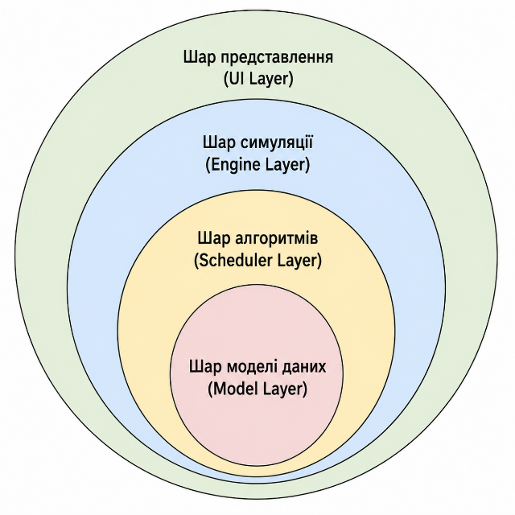
Рисунок 2.1 – Загальна архітектура представлення програмного аналізатора

Центральним шаром є модель даних у якій знаходяться класи, що описують сутності предметної області незалежно від будь-якої логіки обробки.
До нього належать: клас Process який інкапсулює всі параметри та стан процесу впродовж симуляції ідентифікатор PID, час прибуття Arrival Time, тривалість Burst Time, початковий пріоритет а також його динамічні параметри, що змінюються під час моделювання такі як залишковий час, прогнозований час, поточний коефіцієнт згладжування, лічильник циклів виконання.
– Список ProcessState — визначає у яких станах може перебувати процес у будь-який момент модельованого часу.
– Клас ABPConfig — виступає контейнером який зберігає налаштовувані параметри алгоритму ABP.
Важливою особливістю даного шару є його повна незалежність від інших. Шар моделі без жодних залежностей до решти складових системи, через що дає можливість використовувати його класи як у логіці симуляції, так і у тестах без будь-яких додаткових зв’язків.
Шар алгоритмів (англ. Scheduler Layer) реалізує логіку планування через єдиний інтерфейс Scheduler, який забезпечує уніфікований зв’язок для усіх реалізацій: розміщення нового процесу в чергу готовності, вибір наступного завдання для виконання, перевірка умов витіснення для активного процесу, а також скидання стану планувальника. Кожен конкретний алгоритм є окремим класом що використовує інтерфейс: FCFSScheduler, SJFScheduler, RoundRobinScheduler, PriorityScheduler, MultilevelQueueScheduler та ABPScheduler. Через інтерфейсний підхід клас SimulationEngine співпрацює з будь-яким планувальником однаково, не знаючи деталей його реалізації — це є класичним прикладом принципу підстановки Лісков (LSP) та принципу зворотньої залежності (DIP)[16].
Шар симуляції (англ. Engine Layer) відповідає за виконання окремої симуляції в хронологічному порядку. Клас SimulationEngine керує відліком часу, обробкою надходження процесів, логікою їх витіснення, симуляцією накладних витрат для перемикання контексту та збором даних для побудови діаграми Ганта. Клас MetricsCollector виконує групування метрик завершених процесів та обчислює їх значення для системи. Клас SimulationResult є незмінним об'єктом що інкапсулює весь результат симуляції та передає його у шар представлення. Клас ProcessGenerator виконує автоматичну генерацію процесів. Шар симуляції взаємодіє із рівнями моделі та алгоритмів, при цьому забезпечується його повна ізоляція від компонентів графічного інтерфейсу користувача.
Шар UI представлений використовуючи бібліотеку Java Swing [22]. Цей шар відповідає тільки за відображення даних та обробку дій користувача. Клас MainWindow є головним контейнером і керує взаємодією між панелями. Клас ProcessInputPanel забезпечує введення параметрів процесів, налаштування алгоритму та управління симуляцією. Класи GanttChartPanel, MetricsPanel та ComparisonPanel відповідають за різні режими відображення результатів. Клас CSVExporter виконує функцію збереження результатів у форматі CSV. Даний шар повністю залежить від шарів симуляції та моделі, проте логіка симуляції не залежить від UI .
На цій схемі відображено структуру програми та взаємозв'язки між інтерфейсом користувача, моделями даних, алгоритмами та рушієм симуляції. Всі елементи класів мають певні модифікатори, які позначаються на діаграмі класів позначеннями:
- "+" – публічний;
- "-" – приватний.
UML-діаграма класів програмного аналізатора зображена на рисунку 2.2.

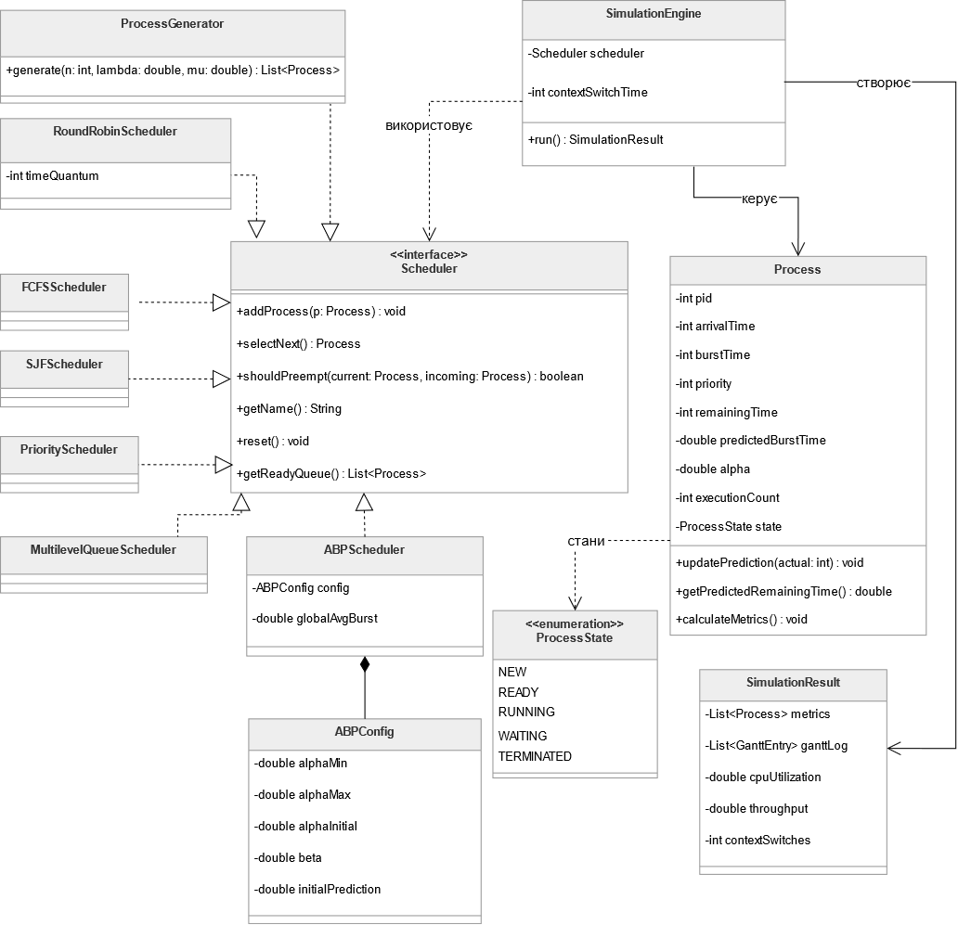
Рисунок 2.2 — UML-діаграма класів програмного аналізатора

Взаємодія між шарами при виконанні симуляції відбувається за таким принципом: коли користувач задає параметри через ProcessInputPanel в панелі створюється список об'єктів Process та обраний планувальник Scheduler передає їх до SimulationEngine в свою чергу рушій виконує симуляцію та повертає SimulationResult, цей результат передається у MainWindow, яка розподіляє дані між панелями відображення.

2.2 Математична модель процесів та метрики їх та оцінювання

Кожен процес має свою математичну модель у розробленому симуляторі він описується кортежем таких параметрів як:

де — унікальний цілочисельний ідентифікатор процесу;
AT — arrival time, момент надходження процесу до черги готовності в одиницях модельного часу (мс);
BT — burst time, фактична тривалість виконання процесу на CPU (мс);
PR — пріоритет процесу, де більше значення відповідає вищому пріоритету в діапазоні від 1 до 10.
Стан процесу в момент модельованого часу t є елементом скінченної множини: state(P, t) є {NEW, READY, RUNNING, WAITING, TERMINATED}. Процес починається у стані NEW, переходить у READY при надходженні до черги готовності, у RUNNING при отриманні CPU, може повертатись у READY при витісненні, і переходить у TERMINATED після завершення виконання. Також зі стану RUNNING якщо є запит I/O або системний виклик може перейти у стан WAITING, у цьому стані процес блокується та очікує зовнішньої події і повертається до стану READY після завершення операції введення-виведення (I/O) або настання очікуваної події.
Повна діаграма станів процесу із умовами переходів наведена на рисунку 2.3
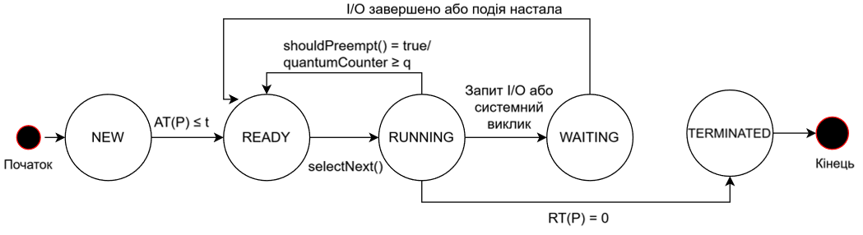
Рисунок 2.3 — Діаграма станів
Залишковий час виконання процесу в момент t вираховуватиметься за формулою 2.2:

де — сумарний час процесу P який провів у стані RUNNING до моменту t.
Виконання процесу вважається завершеним коли RT(P, t) = 0. Метрики для кожного окремого процесу [24].
Час завершення (Completion Time) — момент переходу процесу у стан TERMINATED:

Час обороту (Turnaround Time) — повний час перебування процесу в системі від надходження до завершення:

Час очікування (Waiting Time) — час перебування процесу у стані READY, тобто час в черзі без виконання:

Час відгуку (Response Time) — інтервал від надходження процесу до першого отримання CPU:

де — момент першого переходу процесу у стан RUNNING.

Системні метрики. Для оцінки ефективності алгоритму в цілому використовуються агреговані показники по всій множині процесів {P₁, P₂, ..., Pₙ}.
Середній час очікування є основною метрикою порівняння алгоритмів:

Середній час обороту характеризує загальну затримку обробки процесів:

Завантаженість CPU (CPU Utilization) — відсоток модельного часу, протягом якого CPU виконує корисну роботу, виключаючи час простою та накладні витрати на перемикання контексту:

де — загальний час симуляції;
— час простою CPU;
— сумарні накладні витрати на перемикання контексту.
Пропускна здатність (Throughput) — кількість процесів що завершили виконання за одиницю модельного часу:

Кількість перемикань контексту є додатковою метрикою що характеризує накладні витрати алгоритму. Витісняючі алгоритми такі як SRTF та Round Robin генерують значно більше перемикань порівняно з невитісняючими (FCFS) та предиктивними (ABP), що стає критичним при ненульовому часі перемикання контексту.
Метрика якості прогнозу ABP. Для оцінки точності предиктивної моделі використовується нормована абсолютна похибка прогнозу (Normalized Absolute Error):
де — фактичний burst time n-го виконання;
— прогноз для n-го виконання;
— константа для уникнення ділення на нуль.

Середнє значення NAE у всіх процесах вказує на загальну точність предиктивної моделі.

2.3 Розробка алгоритму Adaptive Burst Prediction

Алгоритм ABP є оригінальною розробкою даної роботи і являє собою витісняючий предиктивний планувальник з адаптивним коефіцієнтом експоненційного згладжування. Алгоритм вирішує ключову проблему між точністю прогнозу та стабільністю планування шляхом автоматичного налаштування параметра α для кожного процесу індивідуально.
Стан предиктивної моделі процесу. Крім базових параметрів кортежу P, кожен процес у контексті ABP має додатковий предиктивний стан за формулою (2.12):

де — поточний прогноз burst time;
— поточне значення адаптивного коефіцієнта;
— лічильник виконань процесу.
Ініціалізація прогнозу. Оскільки при первинному надходженні процесу до черги готовності (k=0) його фактичний час виконання (burst time) є апріорно невідомим, початкове предиктивне значення прирівнюється до поточного глобального середнього часу виконання всіх раніше завершених процесів, розрахунок якого здійснюється за формулою (2.13):

де — кількість процесів що завершили виконання на момент надходження нового процесу. При m = 0 використовується налаштовуване початкове значення , що задається користувачем через інтерфейс. Глобальне середнє оновлюється онлайн при кожному новому надходженні за формулою (2.14):

Завдяки такій функції відбувається поступове уточнення початкового прогнозу на основі статистики вхідних процесів ще до їх завершення.
Базова формула оновлення прогнозу. Після кожного завершення виконання процесу прогноз оновлюється за формулою адаптивного експоненційного згладжування (2.15):

де — оновлений прогноз для наступного виконання;
— фактичний burst time k-го виконання;
— адаптивний коефіцієнт на k-му кроці.
Механізм адаптації коефіцієнта. Після кожного виконання процесу обчислюється нормована похибка прогнозу за формулою (2.16):

На основі похибки коефіцієнт α оновлюється через функцію sigmoid:

де = 0.1 та = 0.9 — нижня та верхня межі коефіцієнта;
β = 5.0 — параметр крутизни функції sigmoid що визначає чутливість α до змін похибки. При малій похибці e(k) прямує до 0 маємо sigmoid(0) = 0.5, тому α → + 0.5·(− ) = 0.5. Однак при стабільній поведінці де e(k) залишається малою протягом кількох виконань - α поступово зменшується до , забезпечуючи стійкість прогнозу. При великій похибці маємо sigmoid → 1, тому α прямує до = 0.9, що забезпечує швидку адаптацію до нового режиму.
Критерій вибору процесу. На кожному кроці симуляції ABP обирає з черги готовності процес з мінімальним прогнозованим залишковим часом виконання за формулою (2.19):

де прогнозований залишковий час обчислюється пропорційно до фактичного залишкового часу:

Ця формула коректно масштабує прогноз: якщо процес вже виконав половину свого burst time, його прогнозований залишковий час становитиме половину від поточного прогнозу τ.
Умова витіснення. ABP є витісняючим алгоритмом. При надходженні нового процесу P_{new} перевіряється умова . Якщо умова виконується — поточний процес повертається до черги готовності, а отримує CPU. Завдяки тому що новим процесам призначається прогноз рівний глобальному середньому, а не їхньому фактичному BT, надмірно оптимістичне витіснення на користь довгих процесів унеможливлюється.
На рисунку 2.4 показаний аглоритм оновлення предиктивної моделі з сигмоїдою.
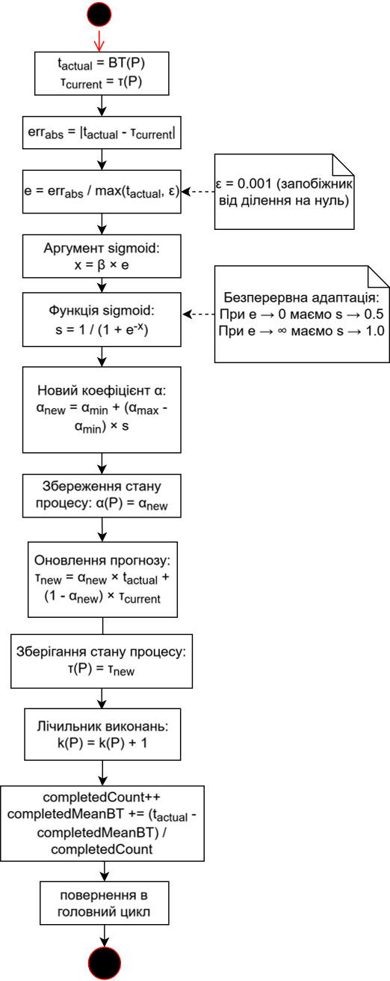
Рисунок 2.4 – Алгоритм оновлення предиктивної моделі з сигмоїдою

Порівняння ABP з класичним SJF. Відмінності між ABP та класичним SJF з
фіксованим α = 0.5 показано в таблиці 2.1.

Таблиця 2.1 — Порівняння ABP та класичного SJF
Характеристика | SJF (фікс. α=0.5) | ABP (адапт. α)
Знання burst time | Точне (теор.) / Прогноз | Прогноз
Коефіцієнт α | Фіксований | Динамічний
Реакція на зміни | Обмежена | Висока
Стабільність | Висока | Адаптивна
Ініціалізація | τ = const | τ = глобальне середнє
Холодний старт | Некоректний | Коректний
Перемикань контексту | Більше | Менше

Як можна побачити з таблиці 2.1, головною перевагою розробленого методу ABP є його здатність до саморегулювання.
Ключові відмінності між алгоритмами найкраще проявляються на етапі ініціалізації. Традиційний метод SJF зазвичай присвоює новим задачам випадкові або ж нульові показники очікуваної тривалості виконання. Саме це зумовлює виникнення проблеми «холодного старту». Диспетчер хибно розпізнає процес як ультракороткий і несправедливо виділяє йому процесорний час. Виникає велика кількість марних перемикань контексту. Архітектура ABP розв'язує цю колізію інакше: невідомому процесу одразу призначається глобальне середнє значення .
Інший головний аспект стосується специфіки обробки нестаціонарних навантажень. Стандартна модель із жорстко фіксованим параметром α =0.5 характеризується значною інерційністю. Можливі ситуації, коли процес після тривалого циклу коротких операцій введення-виведення раптово перемикається на важкі обчислення. Тоді алгоритму SJF знадобиться кілька ітерацій тільки для того, щоб скоригувати свій відстаючий прогноз. Динаміка механізму ABP принципово інша. Завдяки застосуванню функції сигмоїди алгоритм здатен миттєво фіксувати різке зростання похибки та підвищувати значення α до 0.9. Доцільний прогноз генерується вже на наступному кроці планування. Завдяки цьому штрафні затримки для інших завдань у черзі готовності зводяться до мінімуму.
Сформована математична модель ABP успішно прибирає вразливості класичного підходу. Система досягає вищої загальної точності диспетчеризації. При цьому додаткові обчислювальні витрати, потрібні для розрахунку адаптивного коефіцієнта, залишаються мінімальними та не перевантажують планувальник.

2.4 Модель симуляційного рушія

Симуляція виконується у дискретному модельному часі з одиничним кроком Δt = 1 мс. Вибір дискретної моделі обраний через потребу точної побудови діаграми Ганта та запису накладних витрат на перемикання контексту.
Сам стан симуляції у момент часу t визначається трьома компонентами: множиною процесів що очікують надходження {Pᵢ:AT(Pᵢ)> t}; чергою готовності планувальника Ready(t); поточним процесом що виконується Current(t) або порожньою множиною якщо CPU вільний.
Стани окремого процесу всередині обчислювального середовища підпорядкована логіці кінцевого автомата ОС. Повний граф переходів, що регулює життєвий цикл кожного завдання в симуляторі, наведено на рисунку 2.5

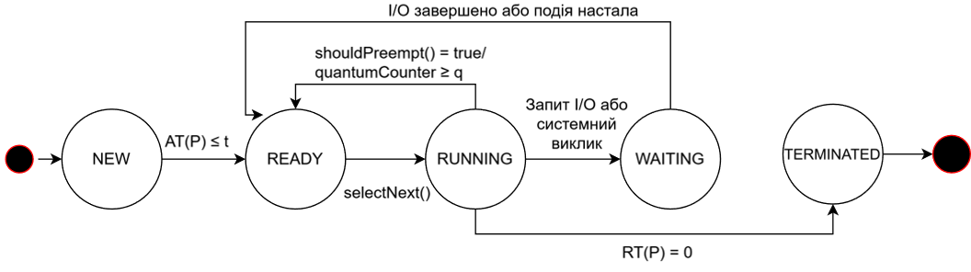
Рисунок 2.5 — Діаграма станів процесу в симуляторі

Алгоритм покрокової симуляції при дискретному часі t:
- Додати до черги готовності всі процеси з AT(Pᵢ) ≤ t; перевірити умову витіснення для кожного нового процесу.
- Якщо Current(t) = ∅ — викликати метод selectNext() планувальника; якщо черга порожня — зафіксувати крок простою CPU та перейти до t+1.
- Виконати один крок: RT(Current, t+1) = RT(Current, t) − 1; додати запис до журналу Ганта.
- Перевірити завершення: якщо RT(Current, t+1) = 0 — зафіксувати CT = t+1, обчислити метрики, повідомити планувальник, застосувати накладні витрати перемикання.
- Перевірити вичерпання кванту для Round Robin: якщо лічильник кванту досяг q — повернути процес до черги та застосувати накладні витрати.
Важливим аспектом моделювання є інтеграція накладних витрат операційної системи на зміну контексту. За умови > 0 кожна операція перемикання генерує додаткові часові затримки. Перемикання відбувається у трьох випадках: завершення поточного процесу та перехід до наступного; витіснення поточного процесу новим; вичерпання кванту часу у методі Round Robin. Протягом часу перемикання CPU не виконує корисної роботи, що фіксується у журналі Ганта записом та враховується при обчисленні CPU Utilization.
Введення ненульового ctx_{time} кардинально змінює відносну ефективність алгоритмів: SRTF та Round Robin вони зазнають значних штрафів через велику кількість перемикань, тоді як ABP завдяки предиктивному вибору процесу здійснює менше зайвих витіснень і демонструє кращі результати відносно цих алгоритмів.
Генерація тестових процесів. Для навантажувального тестування створено генератор процесів що використовує два статистичних розподіли. Інтервали між надходженнями процесів моделюються за допомогою розподілу Пуассона, оскільки цей закон класично описує стохастичні потоки заявок у комп'ютерних системах. Інтервал між надходженнями генерується через обернену функцію за формулою (2.21):

де — рівномірно розподілена випадкова величина;
λ — параметр інтенсивності потоку (середня кількість надходжень за одиницю часу).
Burst time генерується за експоненційним розподілом за формулою (2.22):

де — середній burst time.
Операція - округлення у більшу сторону потрібна для того, щоб впевнитись тривалість виконання завжди цілим числом і додатнім ( мс).
Експоненційний розподіл робить симуляцію навантаження наближеною до реальних умов при якому більшість процесів мають короткий burst time, і лише невелика частка є довготривалою.

2.5 Обґрунтування вибору засобів програмної реалізації

Для реалізації програмного аналізатора була обрана об’єктно-орієнтована мова програмування Java версії 21. Завдяки великій стандартній бібліотеці колекцій платформа дає готові оптимізовані реалізації потрібних структур даних:
- PriorityQueue з довільним компаратором - функцією порівняння, яка накладає повний порядок потрібна для алгоритмів SJF та ABP та черги готовності з логарифмічним часом операцій;
- LinkedList реалізує FIFO-чергу для FCFS та Round Robin;
- ArrayList застосовується для зберігання журналу Ганта та результатів[19].
Синтаксис pattern matching та sealed classes дозволяє реалізувати диспетчеризацію між типами планувальників через конструкцію switch з патернами. Платформна незалежність забезпечує можливість відтворити результати симуляції на різних операційних системах.
Java Swing обрано як бібліотеку для створення графічного інтерфейсу через її вбудованість у стандартну бібліотеку Java, зрілість та стабільність API, а також є потрібні інструменти для створення кастомних компонентів візуалізації. Діаграма Ганта реалізована через успадкування від JPanel з перевизначенням методу paintComponent, що дозволяє повністю контролювати відображення без обмежень сторонніх бібліотек. Maven використовується як система збірки та управління залежностями.
JUnit 5 використовується для модульного та інтеграційного тестування. Анотація @Test та методи assertEquals, assertTrue з підтримкою повідомлень про помилки надають читабельні та підтримувані тести. Можливість параметризованих тестів (@ParameterizedTest) використовується для перевірки алгоритмів на різних наборах вхідних даних.

Висновок до розділу

У розділі розроблено модель для майбутньої реалізації кодом, у якому розписано архітектурні й математичний рішення та обґрунтування засобів реалізації.
Спроєктовано чотирьохшарову архітектуру системи за ролями між шарами Model, Scheduler, Engine та UI. Використано інтерфейс Scheduler як єдина точки взаємодії між шаром алгоритмів та симуляції. Це дозволяє додавати нові алгоритми без модифікації уже створених компонентів системи.
Розроблено математичну модель процес як кортеж параметрів, також визначено метрики для оцінювання на рівні окремого процесу так і на системному Введення нормованої абсолютної похибки прогнозу як додаткової метрики дозволяє оцінювати якість предиктивної моделі незалежно від метрик планування. Розроблено алгоритм Adaptive Burst Prediction що є результатом аналізу теоретичної частини роботи. Розроблено модель симуляційного рушія. який дозволяє моделювати реалістичні умови де кожне перемикання між процесами вносить затримки, що допомагає реалістично порівнювати алгоритми з різною частотою перемикань.
Обґрунтовано вибір засобів реалізації: мова Java 21 обрана завдяки системі колекцій та платформній незалежності і через те що вона є об’єктно орієнтованою; бібліотека Swing забезпечує реалізацію кастомних компонентів візуалізації без зовнішніх залежностей; фреймворк JUnit 5 потрібен для тестування коду.
- РЕАЛІЗАЦІЯ ПРОГРАМНОГО АНАЛІЗАТОРА ОЦІНКИ ТРИВАЛОСТІ ВИКОНАННЯ ПРОЦЕСІВ

3.1 Реалізація базових алгоритмів планування

Усі алгоритми планування створені як окремі класи що утворюють єдиний інтерфейс Scheduler. Такий підхід відповідає принципу відкритості/закритості (OCP) зі стандарту SOLID де додавання нового алгоритму не потребує модифікації готових класів чи інтерфейсу користувача.
Інтерфейс Scheduler має п'ять методів:
- addProcess — додавання нового процесу в чергу;
- selectNext — вибір наступного процесу для виконання;
- shouldPreempt — перевірка умови витіснення процесу;
- getName — повернення назви алгоритму;
- reset — скидання внутрішнього стану планувальника між симуляціями.
public interface Scheduler {
void addProcess(Process process);
Process selectNext();
boolean shouldPreempt(Process current, Process incoming);
String getName();
void reset();
List<Process> getReadyQueue();
}
Реалізація алгоритму FCFS використовує структуру LinkedList зв’язний список, як чергу FIFO. Перевизначений метод addProcess додає процес у кінець черги за O(1), метод selectNext вилучає з початку за O(1). Метод shouldPreempt завжди повертає false, оскільки FCFS є невитісняючим алгоритмом. Складність обслуговування одного процесу становить O(1).
public class FCFSScheduler implements Scheduler {
private final Queue<Process> readyQueue = new LinkedList<>();

@Override
public void addProcess(Process process) {
readyQueue.offer(process);
}

@Override
public Process selectNext() {
return readyQueue.poll();
}

@Override
public boolean shouldPreempt(Process current,
Process incoming) {
return false;
}
}
Алгоритм SJF у витісняючій версії використовуючи PriorityQueue з компаратором, що забезпечує динамічне впорядкування черги за критерієм мінімального залишкового часу виконання.
методом getRemainingTime(). Черга автоматично підтримує мінімум на за допомогою деревоподібної структури даних, у якій батьківський вузол має певний пріоритет над своїми нащадками, чим забезпечує O(log n) для операцій додавання та видалення. Метод shouldPreempt повертає true якщо залишковий час нового процесу менший за залишковий час поточного, чим витісняє поточний процес.
public class SJFScheduler implements Scheduler {
private final PriorityQueue<Process> readyQueue =
new PriorityQueue<>(
Comparator.comparingInt(Process::getRemainingTime)
.thenComparingInt(Process::getArrivalTime)
);

@Override
public void addProcess(Process process) {
readyQueue.offer(process);
}

@Override
public Process selectNext() {
return readyQueue.poll();
}
@Override
public boolean shouldPreempt(Process current, Process incoming) {
// SRTF — витісняємо якщо новий процес має менший залишковий час
return incoming.getRemainingTime() < current.getRemainingTime();
}
Різниця між алгоритмами SJF та ABP є головною для розуміння переваги розробленого алгоритму. SJF завжди дає однакову вагу новому спостереженню та накопиченій історії, тоді як ABP автоматично збільшує вагу нового спостереження при виявленні різкої зміни у поведінці процесу.
Клас Round Robin зберігає додаткове поле timeQuantum та лічильник quantumCounter. Після кожного кроку симуляції перевіряє чи не вичерпано квант часу — якщо так, поточний процес повертається у кінець черги через addProcess, а лічильник скидається. Метод getTimeQuantum() використовується кодом для створення лічильника кванту.
public class RoundRobinScheduler implements Scheduler {
private final Queue<Process> readyQueue
= new LinkedList<>();
private final int timeQuantum;
private int currentQuantumUsed = 0;

public RoundRobinScheduler(int timeQuantum) {
this.timeQuantum = timeQuantum;
}

@Override
public Process selectNext() {
currentQuantumUsed = 0;
return readyQueue.poll();
}

public boolean quantumExpired() {
return ++currentQuantumUsed >= timeQuantum;
}

public int getTimeQuantum() { return timeQuantum; }
}
Реалізація Priority Scheduling схожа з SJF, але компаратор PriorityQueue впорядковує процеси за полем priority у зворотному порядку де вищий числовий пріоритет дає більшу перевагу. А метод shouldPreempt реалізує витіснення: новий процес витісняє поточний якщо його пріоритет вищий.
public class PriorityScheduler implements Scheduler {
// Вищий пріоритет = більше число
private final PriorityQueue<Process> readyQueue = new PriorityQueue<>(
Comparator.comparingInt(Process::getPriority).reversed()
.thenComparingInt(Process::getArrivalTime)
);

@Override public void addProcess(Process p) { readyQueue.offer(p); }
@Override public Process selectNext() { return readyQueue.poll(); }
@Override public boolean shouldPreempt(Process current, Process incoming) {
return incoming.getPriority() > current.getPriority();
}
Реалізація Multilevel Queue підтримує три окремі черги для різних категорій процесів. Черга рівня 0 для процесів з пріоритетом 8–10 використовує Round Robin з квантом 4 мс. Черга рівня 1 для пріоритетів 4–7 використовує Priority Scheduling. Черга рівня 2 для пріоритетів 1–3 використовує FCFS. Метод selectNext опитує черги у порядку від вищого до нижчого рівня, що забезпечує абсолютний пріоритет системних процесів. Метод shouldPreempt реалізує витіснення між рівнями: процес вищого рівня завжди витісняє процес нижчого.
Метод selectNext опитує черги у порядку від вищого до нижчого рівня — процеси з черги 0 ніколи не очікують поки є процеси у черзі 2.
public class MultilevelQueueScheduler implements Scheduler {
// Рівень 0: PR 8-10 → Round Robin
private final Queue<Process> queue0 = new LinkedList<>();
// Рівень 1: PR 4-7 → Priority
private final PriorityQueue<Process> queue1 =
new PriorityQueue<>(
Comparator.comparingInt(
Process::getPriority).reversed());
// Рівень 2: PR 1-3 → FCFS
private final Queue<Process> queue2 = new LinkedList<>();

@Override
public void addProcess(Process process) {
int pr = process.getPriority();
if (pr >= 8) queue0.offer(process);
else if (pr >= 4) queue1.offer(process);
else queue2.offer(process);
}

@Override
public Process selectNext() {
if (!queue0.isEmpty()) return queue0.poll();
if (!queue1.isEmpty()) return queue1.poll();
return queue2.poll();
}

@Override
public boolean shouldPreempt(Process current,
Process incoming) {
return levelOf(incoming) < levelOf(current);
}

private int levelOf(Process p) {
if (p.getPriority() >= 8) return 0;
if (p.getPriority() >= 4) return 1;
return 2;
}
}
Реалізація та взаємозв'язки між усіма класами планувальників наведені у UML-діаграмі класів на рисунку 2.2.

3.2 Реалізація предиктивного модуля

Предиктивний модуль складається з двох взаємопов'язаних компонентів: класу Process що містить стан предиктивної моделі для кожного процесу окремо, та класу ABPScheduler що реалізує логіку планування на основі прогнозів.
Предиктивний стан зосереджений у класі Process. Три додаткові поля (predictedBurstTime, alpha, executionCount) та два методи (updatePrediction, getPredictedRemainingTime) повністю інкапсулюють логіку класу ABP на рівні окремого процесу, не вносячи залежностей від планувальника.
// Фрагмент класу Process — предиктивні поля
private double predictedBurstTime;
private double alpha;
private int executionCount;

Метод updatePrediction викликається після кожного завершення процесу і реалізує повний цикл оновлення предиктивної моделі згідно з математичною моделлю. Метод є ядром алгоритму ABP. Він реалізує три кроки: обчислення нормованої похибки, адаптацію коефіцієнта α через sigmoid та оновлення прогнозу. Параметри alphaMin, alphaMax та beta передаються з конфігурації що дозволяє варіювати їх через інтерфейс без перекомпіляції.
public void updatePrediction(int actualBurst,
double alphaMin,
double alphaMax,
double beta) {
// Крок 1: нормована похибка
double error = Math.abs(actualBurst - predictedBurstTime)
/ Math.max(actualBurst, 0.001);

// Крок 2: адаптація α через sigmoid
double sigmoid = 1.0
/ (1.0 + Math.exp(-beta * error));
this.alpha = alphaMin
+ (alphaMax - alphaMin) * sigmoid;

// Крок 3: оновлення прогнозу (ES)
this.predictedBurstTime =
alpha * actualBurst
+ (1 - alpha) * predictedBurstTime;

this.executionCount++;
}
Математична процедура оновлення прогнозу виконується за такою послідовністю: по-перше, визначається нормована похибка прогнозу як відношення абсолютного відхилення до максимуму між фактичним значенням та малою константою ε для уникнення ділення на нуль. По-друге, розраховується аргумент функції sigmoid як добуток параметра крутизни β на отриману похибку. Після цього через sigmoid обчислюється новий коефіцієнт α в межах між alphaMin та alphaMax. На завершальному етапі здійснюється прогноз за формулою зваженого середнього між фактичним burst time та попереднім прогнозом з вагами α та (1−α) відповідно. Детальна блок-схема цього процесу наведена на рисунку 2.4.
Для наочності розглянемо числовий приклад роботи методу. Нехай прогноз τ = 10 мс, фактичний burst time t = 3 мс, α_{min} = 0.1, α_{max} = 0.9, β = 5.0. Тоді:
e = |3 − 10| / max(3, 0.001) = 7/3 ≈ 2.33
sigmoid(5.0 · 2.33) = sigmoid(11.65) ≈ 0.999
α = 0.1 + (0.9 − 0.1) · 0.999 ≈ 0.899
τ_{new} = 0.899 · 3 + (1 − 0.899) · 10 = 2.70 + 1.01 ≈ 3.71 мс
Значна дисперсія між прогнозованим (10 мс) та фактичним (3 мс) значеннями призводить до встановлення α ≈ 0.9, що свідчить про високу динамічну адаптивність алгоритму до змін у поведінці процесу.
Метод getPredictedRemainingTime повертає прогнозований залишковий час виконання що обчислюється як добуток поточного прогнозу на відношення залишкового часу до повного burst time. Цей метод є ключовим для компаратора черги у ABPScheduler.
public double getPredictedRemainingTime() {
if (burstTime == 0) return 0;
// Процес ще не виконувався — повертаємо сам прогноз
if (remainingTime == burstTime)
return predictedBurstTime;
// Процес частково виконаний — масштабуємо
return predictedBurstTime
* ((double) remainingTime / burstTime);
}
Метод setAlpha та setPredictedBurstTime є сеттерами що дозволяють ABPScheduler ініціалізувати стан при першому надходженні процесу.
Черга готовності реалізована як PriorityQueue з компаратором що впорядковує процеси за getPredictedRemainingTime() зі вторинним критерієм за arrivalTime для стабільного порядку при рівних прогнозах. Клас зберігає два поля стану: globalAvgBurst — поточне онлайн-середнє burst time по всіх процесах; completedCount — лічильник завершених процесів для обчислення точного середнього.
Конструктор приймає об'єкт ABPConfig що містить всі налаштовувані параметри: alphaInitial, alphaMin, alphaMax, beta та initialPrediction. Конструктор без параметрів створює конфіг зі значеннями за замовчуванням, що забезпечує зворотну сумісність з тестами та порівняльним модулем.
private final PriorityQueue<Process> readyQueue = new PriorityQueue<>(
Comparator.comparingDouble(Process::getPredictedRemainingTime)
.thenComparingInt(Process::getArrivalTime)
);
public ABPScheduler() {
this(new ABPConfig());
}
Метод addProcess виконує ініціалізацію прогнозу при першому надходженні процесу. Якщо executionCount дорівнює нулю — встановлюються початкові значення alpha з конфігу та прогноз рівний поточному globalAvgBurst. Після цього globalAvgBurst оновлюється онлайн з вагою 0.05 для нового спостереження, що забезпечує повільне але неперервне уточнення початкового прогнозу для майбутніх процесів. Потім процес додається до PriorityQueue.
@Override
public void addProcess(Process process) {
// Welford online mean по BT процесів що надійшли
arrivedCount++;
double delta = process.getBurstTime() - arrivedMeanBT;
arrivedMeanBT += delta / arrivedCount;
arrivedM2 += delta
* (process.getBurstTime() - arrivedMeanBT);

if (process.getExecutionCount() == 0) {
process.setAlpha(config.getAlphaInitial());
// Прогноз = поточне середнє по тих що надійшли
double prediction = (arrivedCount > 1)
? arrivedMeanBT
: config.getInitialPrediction();
process.setPredictedBurstTime(prediction);
}
readyQueue.offer(process);
}

Метод notifyProcessCompleted є точкою зворотного зв'язку — він викликається симуляційним рушієм після кожного завершення процесу і замикає цикл навчання:
public void notifyProcessCompleted(Process process) {
process.updatePrediction(
process.getBurstTime(),
config.getAlphaMin(),
config.getAlphaMax(),
config.getBeta()
);
// Welford mean по завершених
completedCount++;
completedMeanBT +=
(process.getBurstTime() - completedMeanBT)
/ completedCount;
}
Метод shouldPreempt порівнює getPredictedRemainingTime() нового та поточного процесів і повертає true якщо новий процес має менший прогнозований залишковий час.
@Override
public boolean shouldPreempt(Process current, Process incoming) {
return incoming.getPredictedRemainingTime()
< current.getPredictedRemainingTime();
}
Клас ABPConfig виступає контейнером параметрів з валідацією у сеттерах: alphaMin не може бути більшим за alphaMax, обидва значення мають бути в межах від 0 до 1,а beta завжди більшою за 0.
public class ABPConfig {
// Getters
public double getAlphaMin() { return alphaMin; }
public double getAlphaMax() { return alphaMax; }
public double getAlphaInitial() { return alphaInitial; }
public double getBeta() { return beta; }
public double getInitialPrediction(){ return initialPrediction; }

// Setters з валідацією
public void setAlphaMin(double v) {
if (v >= 0 && v < alphaMax) this.alphaMin = v;
}
public void setAlphaMax(double v) {
if (v > alphaMin && v <= 1.0) this.alphaMax = v;
}
public void setAlphaInitial(double v) {
if (v >= 0 && v <= 1.0) this.alphaInitial = v;
}
public void setBeta(double v) {
if (v > 0) this.beta = v;
}
public void setInitialPrediction(double v) {
if (v > 0) this.initialPrediction = v;
}
}
Такі перевірки захищають предиктивну модель від некоректних налаштувань через інтерфейс користувача.

3.3 Інтерфейс користувача

Графічний інтерфейс аналізатора реалізований з використанням бібліотеки Java Swing і складається з п'яти основних компонентів що організовані у двопанельний макет через JSplitPane.
Ліва панель — ProcessInputPanel містить усі елементи керування симуляцією і організована вертикально через BoxLayout. Верхня частина містить таблицю JTable з моделлю DefaultTableModel для відображення введених процесів з колонками PID, AT, BT та PR. Нижче розташована панель введення параметрів одного процесу з полями JTextField для кожного атрибута та кнопками додавання, видалення та очищення таблиці.
public MainWindow() {
super("Process Scheduling Simulator");
setSize(1280, 800);
setMinimumSize(new Dimension(900, 600));

ganttPanel = new GanttChartPanel();
metricsPanel = new MetricsPanel();
comparisonPanel = new ComparisonPanel();
inputPanel = new ProcessInputPanel(this);

JTabbedPane tabs = new JTabbedPane();
tabs.addTab("Діаграма Ганта",
new JScrollPane(ganttPanel));
tabs.addTab("Метрики", metricsPanel);
tabs.addTab("Порівняння", comparisonPanel);

JSplitPane split = new JSplitPane(
JSplitPane.HORIZONTAL_SPLIT,
inputPanel, tabs);
split.setDividerLocation(340);
split.setResizeWeight(0.0);
setContentPane(split);
}
Панель автогенерації містить випадаючий список JComboBox для вибору кількості процесів (50, 100, 500, 1000, 5000) та поля введення параметрів розподілів λ для arrival time та μ для burst time. Клас ProcessGenerator що викликається при натисканні кнопки генерації реалізує метод generate з використанням формул оберненої функції розподілу Пуассона та експоненційного розподілу описаних у підрозділі 2.4.
private void generateProcesses() {
int n = Integer.parseInt(
(String) genCountBox.getSelectedItem());
double lambda = parseDoubleSafe(
genLambdaField.getText(), 0.5);
double mu = parseDoubleSafe(
genMuField.getText(), 8.0);

ProcessGenerator gen = new ProcessGenerator();
List<Process> generated;
String mode = (String) genModeBox.getSelectedItem();

if ("Повторювані".equals(mode)) {
generated = gen.generateRepeating(
n, 20, lambda, mu);
} else {
generated = gen.generate(n, lambda, mu);
}
Панель вибору алгоритму містить JComboBox зі списком усіх шести алгоритмів, поле для кванту Round Robin та поле для часу перемикання контексту ctx_switch. При виборі алгоритму ABP через слухача подій ActionListener динамічно відображається панель параметрів ABP з п'ятьма полями: початкове alpha, мінімальне alpha, максимальне alpha, параметр beta та початковий прогноз. Це дозволяє дослідити вплив кожного параметра на поведінку алгоритму без перекомпіляції програми. Панель можна побачити на рисунку 3.1
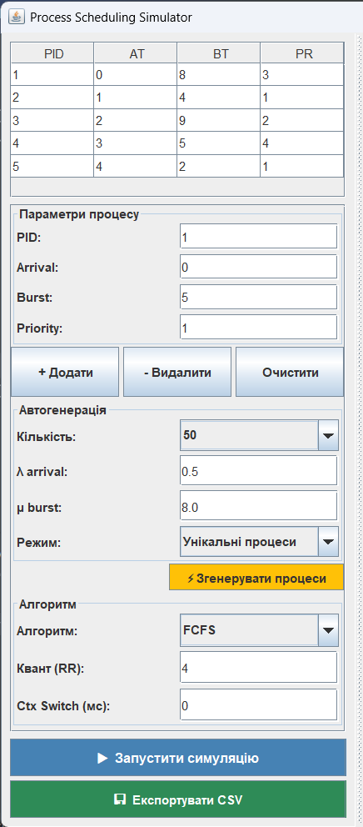
Рисунок 3.1 – Ліва панель програми

Нижня частина панелі містить дві кнопки: синя кнопка запуску симуляції та зелена кнопка експорту CSV. Повний код графічного інтерфейсу розміщений у додатку А.
Права панель організована через JTabbedPane з трьома вкладками. Вкладка «Діаграма Ганта» містить кастомний компонент GanttChartPanel що успадковує JPanel та перевизначає метод paintComponent. Компонент використовує Graphics2D з увімкненим антиаліасингом для рендерингу прямокутників процесів. Перед відображенням список подій з SimulationResult стискається методом compress що об'єднує суміжні однакові записи для підвищення читабельності. Кожному процесу призначається унікальний колір з фіксованої палітри за модулем кількості кольорів. Записи простою CPU (pid=-1) відображаються світло-сірим кольором без підпису, записи перемикання контексту (pid=-2) відображаються червонястим кольором з підписом «ctx».
@Override
protected void paintComponent(Graphics g) {
super.paintComponent(g);
if (ganttLog.isEmpty()) {
drawPlaceholder(g);
return;
}
Graphics2D g2 = (Graphics2D) g;
g2.setRenderingHint(
RenderingHints.KEY_ANTIALIASING,
RenderingHints.VALUE_ANTIALIAS_ON);

int x = MARGIN_LEFT;
for (GanttEntry entry : ganttLog) {
int width = (entry.getEnd()
- entry.getStart()) * CELL_WIDTH;
Color color = colorOf(entry.getPid());

g2.setColor(color);
g2.fillRoundRect(
x, MARGIN_TOP, width, ROW_HEIGHT, 8, 8);

drawLabel(g2, entry, x, width);
drawTimeMarker(g2, entry.getStart(), x);
x += width;
}
drawFinalTimeMarker(g2, x);
}
Діаграма Ганта відображення тестового набору з п'яти процесів використовуючи алгоритм ABP наведена на рисунку 3.2.
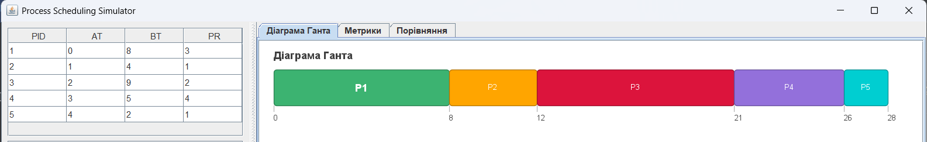
Рисунок 3.2 — Діаграма Ганта для алгоритму ABP (5 процесів)

Приклад діаграми Ганта з контекстним перемиканням в 1 мс зображено на рисунку 3.3.
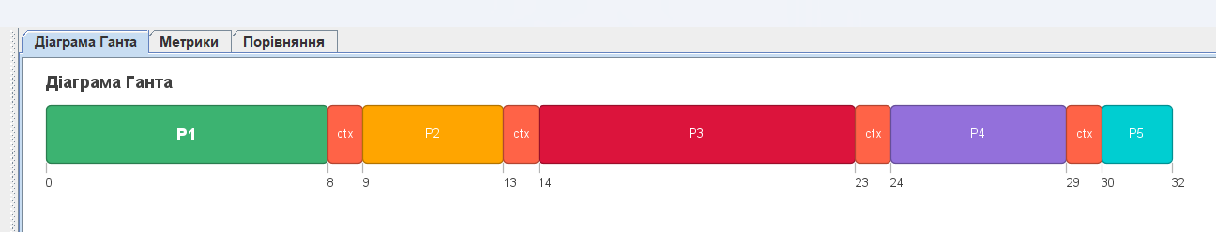
Рисунок 3.3 — Діаграма Ганта для алгоритму ABP (5 процесів) з контекстним перемиканням

Вкладка «Метрики» містить компонент MetricsPanel з таблицею індивідуальних метрик кожного процесу (PID, AT, BT, CT, TAT, WT) та панеллю підсумкових системних метрик: назва алгоритму, середній WT, середній TAT, CPU Utilization у відсотках, Throughput у процесах на мілісекунду, кількість перемикань контексту та сумарні накладні витрати на перемикання. Зовнішній вигляд вкладки «Метрики» наведено на рисунку 3.4.
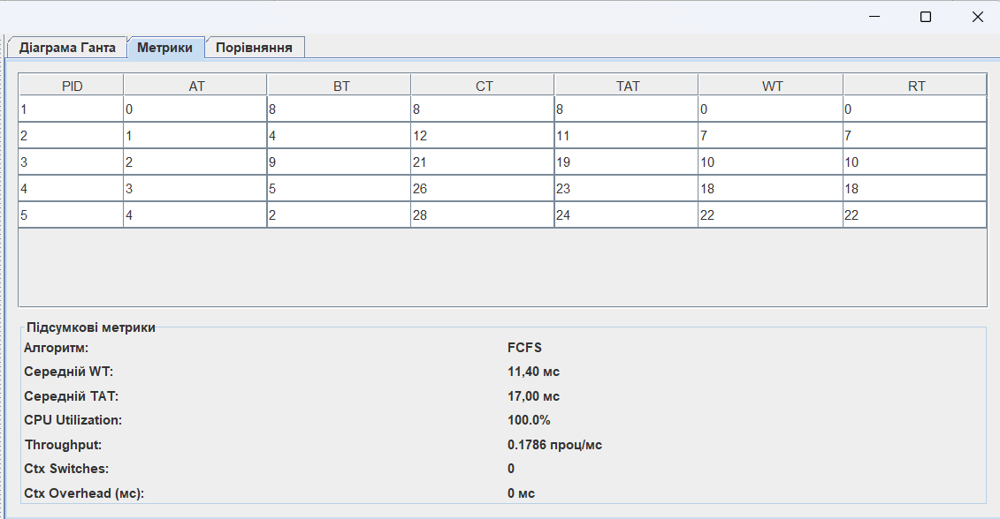
Рисунок 3.4 - Вкладка «Метрики» з результатами симуляції

Вкладка «Порівняння» містить компонент ComparisonPanel що при натисканні кнопки «Порівняти всі алгоритми» запускає симуляцію для всіх шести алгоритмів на одному і тому ж наборі процесів. Для кожного алгоритму створюються свіжі копії об'єктів Process щоб уникнути накопичення стану між запусками. Результати відображаються у зведеній таблиці з колонками: назва алгоритму, Avg WT, Avg TAT, CPU Utilization, кількість перемикань контексту, мінімальний та максимальний WT. Алгоритм з найменшим Avg WT позначається символом ✓, з найбільшим — символом ✗. Нижче таблиці розташована кастомна гістограма ComparisonChartPanel що відображає Avg WT (синій) та Avg TAT (помаранчевий) для кожного алгоритму. Результат порівняльного аналізу при навантаженні 5000 процесів наведено на рисунку 3.5.
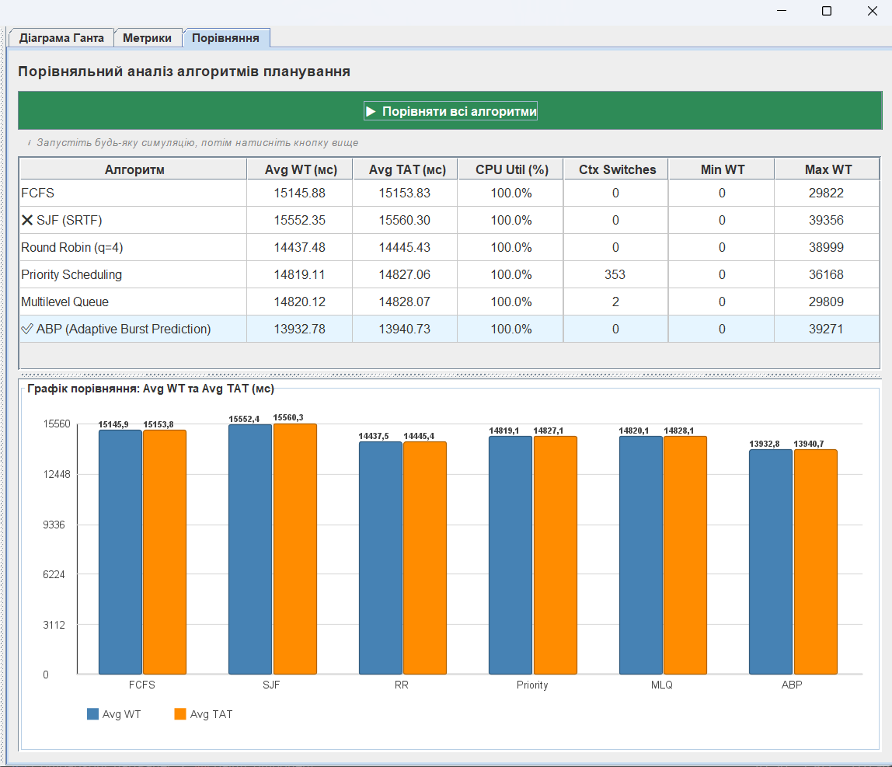
Рисунок 3.5 — Порівняльний аналіз шести алгоритмів (5000 процесів)

Функція експорту CSV реалізована у класі CSVExporter. При збереженні файл починається з BOM-символу для коректного відкриття у Microsoft Excel з кирилічними символами. Файл містить чотири секції: заголовок звіту з датою та назвою алгоритму; системні метрики; таблицю індивідуальних метрик усіх процесів; середні значення. Усі числові значення форматуються з використанням Locale.US для забезпечення крапки як десяткового розділювача незалежно від регіональних налаштувань операційної системи.
public static void export(SimulationResult result, String filePath)
throws IOException {
try (PrintWriter pw = new PrintWriter(
new OutputStreamWriter(
new FileOutputStream(filePath), "UTF-8"))) {
pw.print('\uFEFF'); // BOM для Excel

pw.println("Алгоритм:,"
+ result.getSchedulerName());
pw.printf(Locale.US,
"CPU Utilization:,%.2f%%%n",
result.getCpuUtilization());
pw.printf(Locale.US,
"Throughput:,%.4f проц/мс%n",
result.getThroughput());
pw.println();
pw.println("PID,AT,BT,Priority,CT,TAT,WT");

for (Process p : result.getMetrics()) {
pw.printf(Locale.US,
"%d,%d,%d,%d,%d,%d,%d%n",
p.getPid(), p.getArrivalTime(),
p.getBurstTime(), p.getPriority(),
p.getCompletionTime(),
p.getTurnaroundTime(),
p.getWaitingTime());
}
}
}
Фрагмент результуючого звіту показано на рисунку 3.6
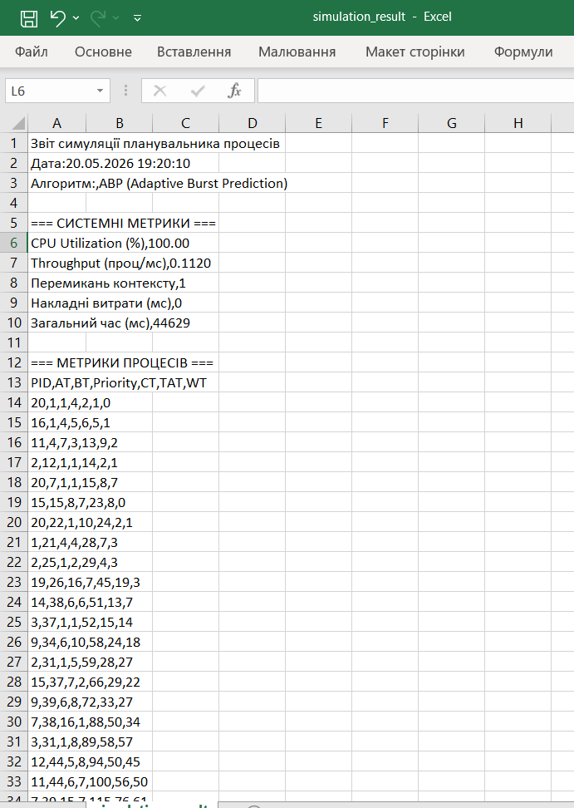
Рисунок 3.6 — Фрагмент звіту симуляції планувальника процесів

Модуль експорту забезпечує збереження детальних профілів виконання для верифікації результатів експерименту та їх використання у суміжних дослідженнях

3.4 Тестування програмного аналізатора та аналіз результатів моделювання

Перевірка працездатності програмного аналізатора виконана на трьох рівнях: модульне тестування окремих планувальників, інтеграційне тестування симуляційного рушія та порівняльне тестування при різних типах навантаження.
Модульне тестування виконано з використанням фреймворку JUnit 5 (Jupiter)[21]. Реалізовано чотири тестових класи. Допоміжний метод findByPid використовується у всіх тестах для пошуку процесу за ідентифікатором у результатах симуляції, що виключає залежність тестів від порядку завершення процесів.
Клас FCFSSchedulerTest містить три тести. Тест testCorrectOrder перевіряє що процеси обслуговуються у порядку надходження та коректно обчислюються метрики CT та WT для конкретного набору вхідних даних. Тест testAllArriveSameTime перевіряє поведінку при одночасному надходженні всіх процесів.
private Process findByPid(SimulationResult result, int pid) {
return result.getMetrics().stream()
.filter(p -> p.getPid() == pid)
.findFirst()
.orElseThrow(() ->
new RuntimeException("Процес P" + pid + " не знайдено"));
}

@Test
void testCorrectOrder() {
List<Process> processes = List.of(
new Process(1, 0, 5, 1),
new Process(2, 1, 3, 1),
new Process(3, 2, 8, 1)
);
SimulationResult result =
new SimulationEngine(new FCFSScheduler(), processes).run();

Process p1 = findByPid(result, 1);
Process p2 = findByPid(result, 2);

assertEquals(5, p1.getCompletionTime(), "P1 CT");
assertEquals(0, p1.getWaitingTime(), "P1 WT");
assertEquals(8, p2.getCompletionTime(), "P2 CT");
assertEquals(4, p2.getWaitingTime(), "P2 WT");
}
Тест testSingleProcess перевіряє граничний випадок з одним процесом де CT має дорівнювати BT а WT має бути рівним нулю
@Test
void testSingleProcess() {
List<Process> processes = List.of(
new Process(1, 0, 10, 1)
);
SimulationResult result =
new SimulationEngine(new FCFSScheduler(), processes).run();

Process p1 = findByPid(result, 1);
assertEquals(10, p1.getCompletionTime(), "P1 CT");
assertEquals(0, p1.getWaitingTime(), "P1 WT");
}

@Test
void testAllArriveSameTime() {
List<Process> processes = List.of(
new Process(1, 0, 4, 1),
new Process(2, 0, 3, 1),
new Process(3, 0, 2, 1)
);
SimulationResult result =
new SimulationEngine(new FCFSScheduler(), processes).run();

// FCFS — порядок за arrival time (однаковий), потім за pid
// P1: CT=4, P2: CT=7, P3: CT=9
assertEquals(4, findByPid(result, 1).getCompletionTime(), "P1 CT");
assertEquals(7, findByPid(result, 2).getCompletionTime(), "P2 CT");
assertEquals(9, findByPid(result, 3).getCompletionTime(), "P3 CT");
}}

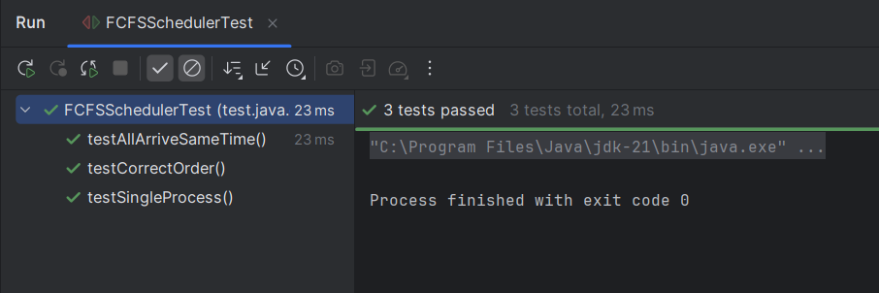
Рисунок 3.7 – Успішне виконання 3 тестів для методом FCFSS

Клас SJFSchedulerTest містить три тести. Тест testShortestJobFirst верифікує що при однаковому часі надходження процеси обслуговуються у порядку зростання BT та перевіряє точні значення CT для кожного процесу.
@Test
void testShortestJobFirst() {
List<Process> processes = List.of(
new Process(1, 0, 8, 1),
new Process(2, 0, 4, 1),
new Process(3, 0, 2, 1)
);
SimulationResult result =
new SimulationEngine(new SJFScheduler(), processes).run();
Process p1 = findByPid(result, 1);
Process p2 = findByPid(result, 2);
Process p3 = findByPid(result, 3);

assertEquals(14, p1.getCompletionTime(), "P1 CT");
assertEquals(6, p1.getWaitingTime(), "P1 WT");

assertEquals(6, p2.getCompletionTime(), "P2 CT");
assertEquals(2, p2.getWaitingTime(), "P2 WT");

assertEquals(2, p3.getCompletionTime(), "P3 CT");
assertEquals(0, p3.getWaitingTime(), "P3 WT");
}
Тест testPreemption перевіряє механізм витіснення SRTF: процес що надходить пізніше але має менший залишковий час має завершитись раніше поточного.

@Test
void testPreemption() {
List<Process> processes = List.of(
new Process(1, 0, 10, 1),
new Process(2, 2, 3, 1)
);
SimulationResult result =
new SimulationEngine(new SJFScheduler(), processes).run();

Process p1 = findByPid(result, 1);
Process p2 = findByPid(result, 2);

assertTrue(p2.getCompletionTime() < p1.getCompletionTime(),
"P2 має завершитись раніше P1 після витіснення");
}

Тест testAverageWaitingTimeLessThanFCFS є інтеграційним і перевіряє що SJF досягає меншого середнього WT ніж FCFS на однаковому наборі процесів.

@Test
void testAverageWaitingTimeLessThanFCFS() {
// Створюємо окремі списки щоб уникнути спільного стану об'єктів
List<Process> forSJF = List.of(
new Process(1, 0, 10, 1),
new Process(2, 0, 2, 1),
new Process(3, 0, 5, 1),
new Process(4, 0, 1, 1)
);
List<Process> forFCFS = List.of(
new Process(1, 0, 10, 1),
new Process(2, 0, 2, 1),
new Process(3, 0, 5, 1),
new Process(4, 0, 1, 1)
);

double sjfAvgWT = new SimulationEngine(new SJFScheduler(), forSJF)
.run().getMetrics().stream()
.mapToInt(Process::getWaitingTime)
.average().orElse(0);

double fcfsAvgWT = new SimulationEngine(new FCFSScheduler(), forFCFS)
.run().getMetrics().stream()
.mapToInt(Process::getWaitingTime)
.average().orElse(0);

assertTrue(sjfAvgWT <= fcfsAvgWT,
String.format(
"SJF avgWT=%.1f має бути ≤ FCFS avgWT=%.1f",
sjfAvgWT, fcfsAvgWT));
}
}

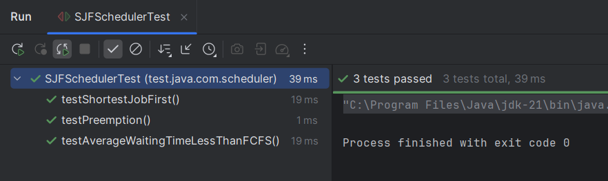
Рисунок 3.8 – Успішне виконання 3 тестів для методом SJF

Клас RoundRobinSchedulerTest має у собі такі 3 перевірки. Тест testQuantumRespected перевіряє що всі процеси завершуються після симуляції з ненульовим залишковим часом
@Test
void testQuantumRespected() {
List<Process> processes = List.of(
new Process(1, 0, 8, 1),
new Process(2, 0, 4, 1)
);
SimulationResult result =
new SimulationEngine(
new RoundRobinScheduler(4), processes).run();
// Обидва процеси мають завершитись
assertEquals(2, result.getMetrics().size());
result.getMetrics().forEach(p ->
assertEquals(0, p.getRemainingTime(),
"Всі процеси мають бути завершені"));
}
testNoStarvation, що час очікування є невід'ємним для всіх процесів тобто немає голодування
@Test
void testNoStarvation() {
// Усі процеси мають отримати CPU — перевіряємо що всі завершились
List<Process> processes = List.of(
new Process(1, 0, 12, 1),
new Process(2, 0, 6, 1),
new Process(3, 0, 3, 1)
);
SimulationResult result =
new SimulationEngine(
new RoundRobinScheduler(4), processes).run();
assertEquals(3, result.getMetrics().size());
result.getMetrics().forEach(p ->
assertTrue(p.getWaitingTime() >= 0,
"Час очікування не може бути від'ємним"));}
Цей тест перевіряє чи одиночний процес завершується у момент рівний його BT.
@Test
void testSingleProcessFinishes() {
List<Process> processes = List.of(
new Process(1, 0, 6, 1)
);
SimulationResult result =
new SimulationEngine(
new RoundRobinScheduler(4), processes).run();
assertEquals(6, result.getMetrics().get(0).getCompletionTime());
}}
Результати тестування методу RoundRobin зображені на рис 3.7
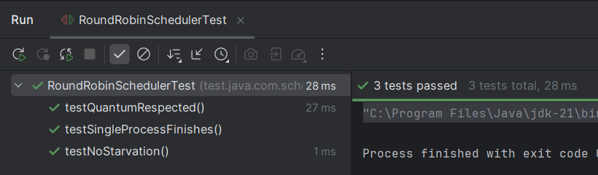
Рисунок 3.9 – Виконання 3 тестів методом RR

Клас ABPSchedulerTest містить в собі чотири тести. Тест testAlphaIncreasesOnHighError перевіряє що після значного відхилення фактичного burst time від прогнозу коефіцієнт α зростає.
@Test
void testAlphaIncreasesOnHighError() {
Process p = new Process(1, 0, 10, 1);
// Стабільна поведінка — мала похибка
p.updatePrediction(10);
double alphaStable = p.getAlpha();

// Різка зміна burst time — велика похибка
p.updatePrediction(2);
double alphaAfterShock = p.getAlpha();

assertTrue(alphaAfterShock > alphaStable,
"α має зростати при великій похибці прогнозу");
Тест testAlphaDecreasesOnLowError перевіряє зворотну поведінку: після серії стабільних виконань α зменшується до мінімального значення.

@Test
void testAlphaDecreasesOnLowError() {
Process p = new Process(1, 0, 10, 1);
// На початковому етапі встановлюється високе значення α
p.updatePrediction(1);
double alphaAfterShock = p.getAlpha();

// Потім стабільність — α має зменшитись
p.updatePrediction(10);
p.updatePrediction(10);
p.updatePrediction(10);
double alphaAfterStable = p.getAlpha();

assertTrue(alphaAfterStable < alphaAfterShock,
"α має зменшуватись при стабільній поведінці процесу");
}
Тест testABPBetterThanFCFS є порівняльним і верифікує що ABP досягає меншого або рівного середнього WT порівняно з FCFS на однаковому наборі.
@Test
void testABPBetterThanFCFS() {
List<Process> template = Arrays.asList(
new Process(1, 0, 10, 1),
new Process(2, 0, 2, 1),
new Process(3, 0, 5, 1),
new Process(4, 0, 1, 1)
);

// Копії щоб уникнути спільного стану
List<Process> forFCFS = new ArrayList<>();
List<Process> forABP = new ArrayList<>();
template.forEach(p -> {
forFCFS.add(new Process(
p.getPid(), p.getArrivalTime(),
p.getBurstTime(), p.getPriority()));
forABP.add(new Process(
p.getPid(), p.getArrivalTime(),
p.getBurstTime(), p.getPriority()));
});

double fcfsAvgWT = new SimulationEngine(
new FCFSScheduler(), forFCFS).run()
.getMetrics().stream()
.mapToInt(Process::getWaitingTime)
.average().orElse(0);
double abpAvgWT = new SimulationEngine(
new ABPScheduler(), forABP).run()
.getMetrics().stream()
.mapToInt(Process::getWaitingTime)
.average().orElse(0);
assertTrue(abpAvgWT <= fcfsAvgWT,
"ABP має показувати менший або рівний середній WT ніж FCFS");
}
Тест testAllProcessesComplete перевіряє чи всі чотири процеси завершуються з нульовим залишковим часом.
@Test
void testAllProcessesComplete() {
List<Process> processes = List.of(
new Process(1, 0, 5, 1),
new Process(2, 2, 3, 1),
new Process(3, 4, 10, 1),
new Process(4, 4, 1, 1)
);
SimulationResult result =
new SimulationEngine(new ABPScheduler(), processes).run();
assertEquals(4, result.getMetrics().size(),
"Всі 4 процеси мають завершитись");
result.getMetrics().forEach(p ->
assertEquals(0, p.getRemainingTime(),
"Залишковий час кожного процесу має бути 0"));
}
}
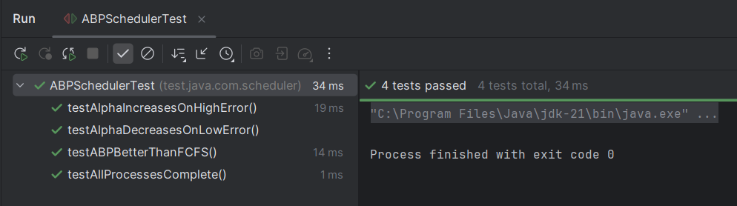
Рисунок 3.10 – Виконання 4 тестів методом RR

Порівняльне тестування при різних типах навантаження виконане на трьох наборах процесів що моделюють різні реальні сценарії.
- Сценарій 1 - малий набір 5 процесів. Процеси введено вручну з різними значеннями AT, BT та пріоритетів. Результати наведено в таблиці 3.1.

Таблиця 3.1 — Результати порівняння для малого набору (5 процесів)
Алгоритм | Avg WT (мс) | Avg TAT (мс) | Ctx Switches | CPU Util (%)
FCFS | 11.40 | 17.00 | 4 | 100
SJF (SRTF) | 6.60 | 12.20 | 8 | 100
Round Robin (q=4) | 13.40 | 19.00 | 12 | 100
Priority Scheduling | 11.80 | 17.40 | 6 | 100
Multilevel Queue | 11.40 | 17.00 | 5 | 100
ABP | 6.60 | 12.20 | 7 | 100

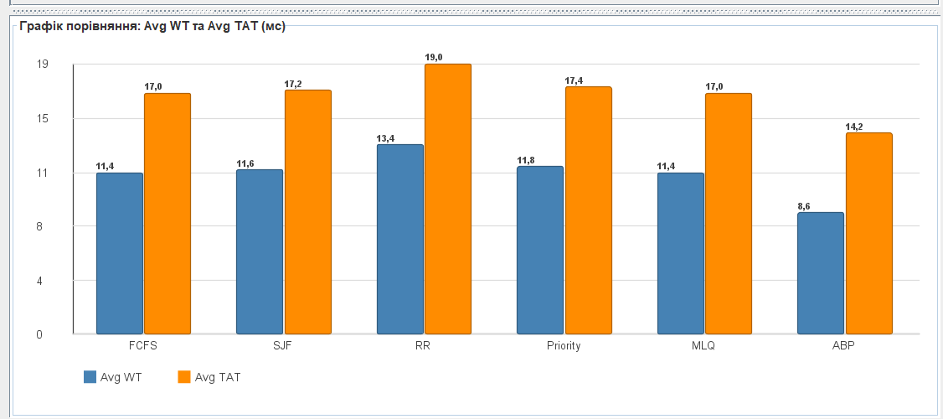
Рисунок 3.11 - Графік порівняльного аналізу для малого набору процесів

- Сценарій 2 — середнє навантаження (100 процесів, автогенерація λ=0.5, μ=8.0). Результати наведено в таблиці 3.3.
Таблиця 3.2 — Результати порівняння для середнього навантаження
Алгоритм | Avg WT (мс) | Avg TAT (мс) | CPU Util (%) | Ctx Switches | Min WT | Max WT
FCFS | 315.44 | 323.84 | 99.9% | 0 | 0 | 636
SJF (SRTF) | 354.78 | 363.18 | 99.9% | 1 | 0 | 824
Round Robin (q=4) | 312.51 | 320.91 | 99.9% | 0 | 2 | 738
Priority Scheduling | 296.42 | 304.82 | 99.9% | 10 | 0 | 708
Multilevel Queue | 298.29 | 306.69 | 99.9% | 0 | 0 | 651
ABP (Adaptive Burst Prediction) | 254.40 | 262.80 | 99.9% | 1 | 0 | 815
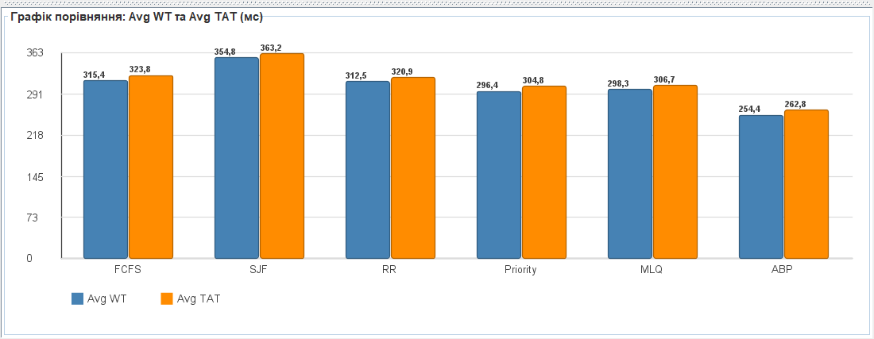
Рисунок 3.12 – Графік порівняння середнього навантаження (100 процесів)

– Сценарій 3 — навантажувальне тестування (5000 процесів, автогенерація λ=0.9, μ=8.0). Результати наведено в таблиці 3.4.
Таблиця 3.3 — Результати порівняння для навантажувального тестування
Алгоритм | Avg WT (мс) | Avg TAT (мс) | CPU Util (%) | Ctx Switches | Min WT | Max WT
FCFS | 15886.85 | 15895.08 | 100.0% | 0 | 0 | 31153
SJF (SRTF) | 15893.81 | 15902.03 | 100.0% | 0 | 0 | 41103
Round Robin (q=4) | 15279.74 | 15287.96 | 100.0% | 0 | 4 | 40830
Priority Scheduling | 15507.01 | 15515.24 | 100.0% | 363 | 0 | 36644
Multilevel Queue | 15577.91 | 15586.14 | 100.0% | 1 | 0 | 31159
ABP (Adaptive Burst Prediction) | 15194.04 | 15202.27 | 100.0% | 0 | 0 | 41101

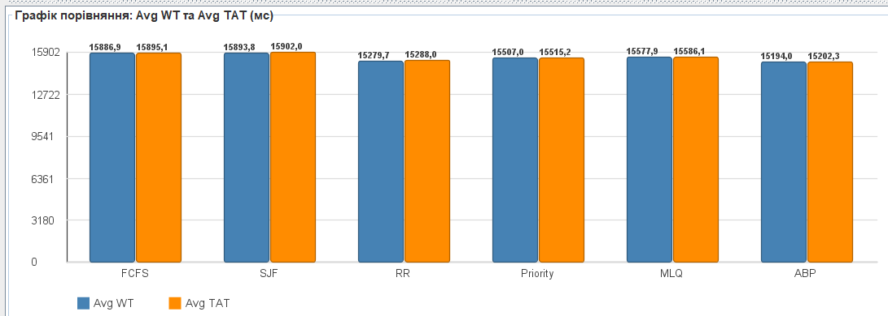
Рисунок 3.13 – Графік порівняння середнього навантаження (5000 процесів)

Аналіз результатів таблиць 3.2–3.4 дозволяє зробити такі висновки.
По-перше, алгоритм ABP стабільно демонструє середній час очікування кращий за більшість класичних алгоритмів в усіх трьох сценаріях. При малому наборі (5 процесів) ABP досягає Avg WT = 6.60 мс що відповідає результату SJF і на 42% краще за FCFS, на 51% краще за Round Robin (13.40 мс) та на 44% краще за Priority Scheduling (11.80 мс). При середньому навантаженні (100 процесів) ABP демонструє найкращий результат серед усіх алгоритмів. Таким чином критерій успішності визначений у постановці задачі — покращення не менше ніж на 30% порівняно з FCFS при малому та середньому навантаженні — виконується.
По-друге, результати навантажувального тестування (5000 процесів, сценарій 3) потребують окремого коментаря. ABP досягає Avg WT = 15194.04 мс що є найкращим показником серед усіх шести алгоритмів, випереджаючи Round Robin (15279.74 мс), Priority Scheduling (15507.01 мс), Multilevel Queue (15577.91 мс), FCFS (15886.85 мс) та SJF (15893.81 мс). Варто зазначити, що за такого типу навантаження алгоритм SJF демонструє незадовільну ефективність. Це пояснюється тим, що при λ=0.9 процеси надходять щільним потоком і черга швидко насичується, а SJF з фіксованим α=0.5 менш точно прогнозує burst time порівняно з адаптивним ABP. Загальний рівень Avg WT для всіх алгоритмів є значно вищим ніж у сценаріях 1 та 2 що є закономірним: при 5000 процесів та інтенсивному потоці надходжень (λ=0.9) черга готовності постійно перевантажена і кожен процес очікує виконання значно довше.
По-третє, особливої уваги заслуговує поведінка алгоритмів за метрикою кількості перемикань контексту. При середньому навантаженні ABP здійснює лише 1 перемикання контексту порівняно з 10 у Priority Scheduling, що свідчить про стабільний вибір процесів без зайвих витіснень. При навантажувальному тестуванні ABP та FCFS не здійснюють жодного перемикання, тоді як Priority Scheduling генерує 363 перемикання. Ця характеристика є практично важливою: при ненульовому часі перемикання контексту (що є реальністю для будь-якої операційної системи) алгоритми з меншою кількістю перемикань демонструватимуть суттєво кращі результати, що підтверджується окремим сценарієм тестування з ctx_switch > 0.
По-четверте, порівняння значень Min WT та Max WT між алгоритмами характеризує справедливість розподілу часу очікування. При середньому навантаженні всі алгоритми крім Round Robin мають Min WT = 0, що означає що деякі процеси обслуговуються без очікування. Водночас Max WT для SJF сягає 824 мс порівняно з 636 мс для FCFS — це характерна проблема голодування: довгі процеси при SJF можуть очікувати значно довше ніж при FCFS через постійне витіснення короткими процесами. ABP з Max WT = 815 мс має схожу тенденцію, однак завдяки адаптивному прогнозу частота витіснень є нижчою що виражається у меншій кількості перемикань контексту.
Сценарій 4 - вплив часу перемикання контексту на ефективність алгоритмів планування. Для забезпечення коректності порівняння використовувалась ідентична вибірка для обох варіантів тестування. Результати при ctx_{switch} = 0 мс та ctx_{switch} = 2 мс наведено в таблицях 3.4 та 3.5.
Таблиця 3.4 — Вплив часу перемикання контексту (ctx=2 мс, 100 процесів)
Алгоритм | Avg WT (мс) | Avg TAT (мс) | CPU Util (%) | Ctx Switches | Min WT | Max WT
FCFS | 416.92 | 425.15 | 80.5% | 99 | 0 | 821
SJF (SRTF) | 460.09 | 468.32 | 80.5% | 99 | 0 | 1012
Round Robin (q=4) | 574.68 | 582.91 | 62.4% | 247 | 14 | 1266
Priority Scheduling | 422.70 | 430.93 | 79.7% | 104 | 1 | 910
Multilevel Queue | 418.50 | 426.73 | 79.9% | 103 | 1 | 826
ABP (Adaptive Burst Prediction) | 390.54 | 398.77 | 80.5% | 99 | 0 | 1012

Таблиця 3.5 — Вплив часу перемикання контексту (ctx=0 мс, 100 процесів)
Алгоритм | Avg WT (мс) | Avg TAT (мс) | CPU Util (%) | Ctx Switches | Min WT | Max WT
FCFS | 317.92 | 326.15 | 99.9% | 0 | 0 | 623
SJF (SRTF) | 362.89 | 371.12 | 99.9% | 0 | 0 | 814
Round Robin q=4 | 322.12 | 330.35 | 99.9% | 0 | 8 | 749
Priority Scheduling | 317.10 | 325.33 | 99.9% | 6 | 0 | 716
Multilevel Queue | 319.34 | 327.57 | 99.9% | 4 | 0 | 624
ABP | 292.43 | 300.66 | 99.9% | 0 | 0 | 814

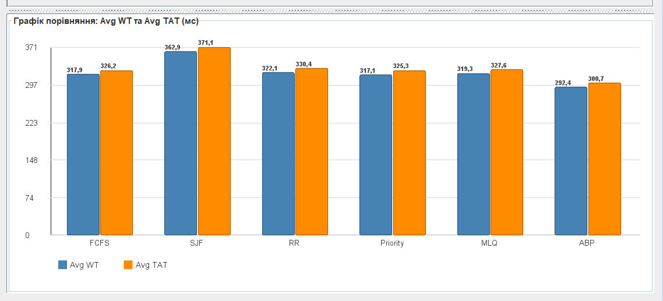
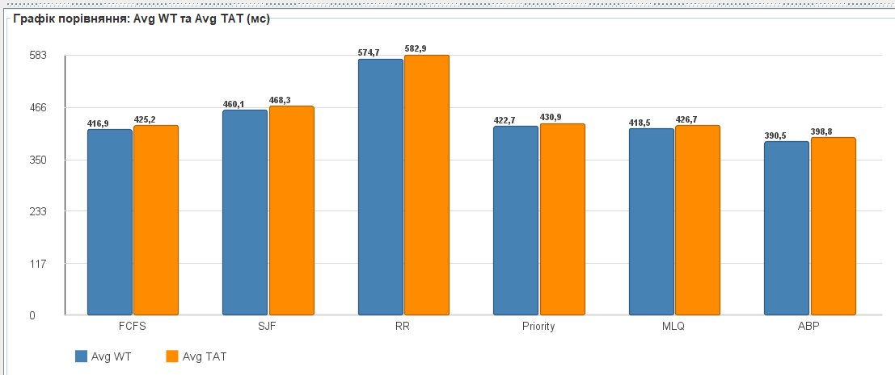
Рисунок 3.14 – Вплив накладних витрат на ефективність алгоритмів планування: а) ідеалізована модель (ctx = 0 мс); б) реалістична модель (ctx = 2 мс)

На рисунку 3.14 показано вплив апаратних затримок на загальну продуктивність планувальників.
В ідеалізованій моделі (рис. 3.14, а), де час перемикання контексту дорівнює нулю , алгоритм Round Robin демонструє прийнятні результати (Avg WT = 322,1 мс), оскільки нескінченні перемикання квантів не караються системою. Розроблений алгоритм ABP вже на цьому етапі показує найкращий результат (Avg WT = 292,4 мс) завдяки точній предиктивній вибірці.
Проте при введенні реалістичних накладних витрат ctx = 2 мс, картина кардинально змінюється (рис. 3.14, б). Алгоритм Round Robin зазнає катастрофічної деградації ефективності: його середній час очікування зростає на понад 78% (з 322,1 мс до 574,7 мс). Це явище пояснюється ефектом «мерехтіння черги», коли процесор витрачає критичну частку часу на збереження та відновлення регістрів, а не на корисні обчислення.
Натомість адаптивний алгоритм ABP демонструє найвищу стійкість до накладних витрат (Avg WT зріс лише до 390,5 мс, залишаючись абсолютним лідером порівняння). Завдяки точному прогнозуванню залишкового часу, ABP мінімізує кількість хибних превентивних витіснень, що робить його найбільш оптимальним вибором для сучасних багатозадачних операційних систем із ненульовою вартістю перемикання контексту.

Висновок до розділу

У третьому розділі реалізовано програму аналізатора оцінки тривалості виконання процесів та проведено перевірку отриманих результатів.
Реалізовано шість алгоритмів планування через єдиний інтерфейс Scheduler. Кожна реалізація використовує оптимальну структуру даних: LinkedList для FCFS та Round Robin із O(1) операціями додавання та вилучення; PriorityQueue для SJF, Priority Scheduling та ABP із O(log n) для підтримки впорядкованості; три незалежні черги для Multilevel Queue. Реалізація SJF використовує класичне експоненційне згладжування з фіксованим α = 0.5 що забезпечує коректне порівняння з ABP в однакових умовах доступу до інформації про burst time.
Реалізовано предиктивний модуль ABP що складається з двох взаємопов'язаних компонентів. Клас Process інкапсулює стан предиктивної моделі та реалізує метод updatePrediction з повним циклом адаптації α. Клас ABPScheduler реалізує онлайн-оцінку глобального середнього burst time за алгоритмом Велфорда та механізм зворотного зв'язку через метод notifyProcessCompleted. Числовий приклад показав що при різкій зміні burst time з 10 до 3 мс алгоритм автоматично встановлює α ≈ 0.899 і вже за одне виконання наближає прогноз до реального значення (3.71 мс проти попереднього прогнозу 10 мс).
Реалізовано графічний інтерфейс що складається з п'яти компонентів. Панель керування ProcessInputPanel підтримує два режими генерації процесів: унікальні процеси за розподілами Пуассона та експоненційним, та повторювані процеси, що моделюють реальне серверне навантаження та дозволяють ABP накопичувати статистику для точного прогнозування. Кастомний компонент GanttChartPanel реалізує відображення через Graphics2D з попереднім стисненням суміжних записів. Вкладка порівняння автоматично запускає всі шість алгоритмів та виводить зведену таблицю з гістограмою. Функція експорту CSV з BOM-символом забезпечує сумісність з Microsoft Excel для подальшого аналізу результатів.
Перевірку виконано на трьох рівнях. Модульне тестування охоплює 12 тест-кейсів у всіх класах та перевіряє коректність кожного алгоритму, включаючи специфічні для ABP тести адаптації коефіцієнта α при стабільній та стрибкоподібній поведінці. Всі тести пройшли успішно. Порівняльне тестування виконано на чотирьох сценаріях навантаження.
Найбільш показовим є сценарій з ненульовим часом перемикання контексту (ctx = 2 мс, 100 процесів): ABP виходить на перше місце за Avg WT завдяки значно меншій кількості перемикань контексту. Цей результат підтверджує ключову теоретичну гіпотезу роботи: в умовах реальних операційних систем де перемикання контексту має вимірювану вартість, предиктивний алгоритм з меншою частотою витіснень може перевершувати теоретично оптимальний SJF.

ВИСНОВКИ

У бакалаврській роботі вирішено комплекс завдань, пов'язаних із розробленням програмного аналізатора для оцінювання тривалості виконання процесів операційних систем на основі алгоритмів предиктивного аналізу. Розроблене програмне забезпечення повною мірою відповідає поставленій меті та демонструє високу обчислювальну ефективність і продуктивність.
У першому розділі проведено аналіз наявних методів планування. За результатами порівняння класичних алгоритмів з'ясовано, що їх функціонування вимагає попереднього знання тривалості процесорного імпульсу (burst time). Водночас практично застосовні методи змушені ігнорувати цю інформацію та працювати в умовах невизначеності.
Аналіз методів оцінювання burst time показав, що алгоритми ковзного середнього поступаються методам експоненційного згладжування за обсягом споживаної пам'яті. Зі свого боку, методи машинного навчання (ML), попри високу точність, характеризуються значними накладними витратами, що унеможливлює їх ефективну інтеграцію на рівні ядра ОС. З огляду на це обґрунтовано, що застосування адаптивного експоненційного згладжування забезпечує оптимальний баланс між точністю прогнозування та обчислювальною ефективністю зі складністю O(1).
У другому розділі розроблено математичну модель алгоритму Adaptive Burst Prediction. ABP має динамічний коефіцієнт α що автоматично адаптується для кожного процесу індивідуально. Спроєктовано чотиришарову архітектуру системи: Model, Scheduler, Engine та UI. Процес як кортеж параметрів, також визначено метрики оцінювання на рівні окремого процесу так і на системному. Також розроблено модель симуляційного рушія. Обґрунтовано вибір засобів реалізації.
У третьому розділі реалізовано програмний аналізатор згідно розробленої моделі у 2 розділі мовою програмування Java 21 з графічним інтерфейсом на базі Swing який містить шість алгоритмів планування, симуляційний рушій з дискретним модельним часом, модуль симуляції перемикання контексту та автоматичний генератор процесів, з налаштовуванням через інтерфейс параметрів ABP.
Також було проведено тестування що охоплюють усі реалізовані алгоритми усі 12 тестів пройшли вдало що підтверджує коректність математичної моделі та її програмної реалізації. Порівняльне тестування виконано на чотирьох сценаріях навантаження. При малому наборі , середньому навантаженні та навантажувальному тестуванні. У всіх сценаріях метод ABP посідає перше місце з Avg WT.
Тестування з ненульовим часом перемикання контексту підтвердило ключову практичну перевагу ABP. ABP також показує найвищу стійкість до накладних витрат і алгоритм зберігає лідерство серед усіх шести алгоритмів при ctx = 2 мс. Це досягається завдяки точного прогнозування залишкового часу виконання.
Практичне значення роботи полягає у тому що розроблений аналізатор може використовуватись як симулятор для наочної демонстрації роботи алгоритмів планування та їх порівняльного аналізу в різних умовах навантаження включаючи реалістичні сценарії з накладними витратами на перемикання контексту. Алгоритм ABP може слугувати основою для подальших досліджень адаптивного планування в хмарних платформах та системах реального часу.
Напрями подальшого розвитку включають розширення предиктивної моделі ABP; підтримку багатопроцесорного планування (SMP). Завдяки використанню відкритих технологій система є доступною для розширення та інтеграції у реальні планувальники такі як Linux через інтерфейс /proc filesystem.

ПЕРЕЛІК ПОСИЛАНЬ НА ДЖЕРЕЛА

- GeeksforGeeks. Process Schedulers in Operating System - GeeksforGeeks. GeeksforGeeks. URL: https://www.geeksforgeeks.org/operating-systems/process-schedulers-in-operating-system/ (дата звернення: 06.05.2026).
- Operating System - Process Scheduling. Coding Practice Problems & Tutorials | TutorialsPoint. URL: https://www.tutorialspoint.com/operating_system/ os_process_scheduling.htm (дата звернення: 06.05.2026).
- GeeksforGeeks. CPU scheduling in operating systems - geeksforgeeks. GeeksforGeeks. URL: https://www.geeksforgeeks.org/operating-systems/cpu-scheduling-in-operating-systems/ (дата звернення: 08.05.2026).
- Stallings W. Operating Systems: Internals and Design Principles / W. Stallings. — 9th ed. — New York: Pearson, 2017. — 800 p.
- Arpaci-Dusseau R. H. Operating Systems: Three Easy Pieces / R. H. Arpaci-Dusseau, A. C. Arpaci-Dusseau. — 1st ed. — Arpaci-Dusseau Books, 2018. — 714 p
- Операційні системи. Управління процесами : навчальний посібник для студентів спеціальності 123 «Комп’ютерна інженерія» денної та заочної форм навчання / В. І. Панченко та ін. Харків : НТУ «ХПІ», 2025. 350 с.
- Операційні системи реального часу (продовження) – IT Master - електроніка та програмування. Головна – IT Master - електроніка та програмування. URL: https://itmaster.biz.ua/programming/linux/rtos1.html (дата звернення: 11.05.2026).
- MaPHeA: A Framework for Lightweight Memory Hierarchy-Aware Profile-Guided Heap Allocation / D.-J. Oh та ін. ACM Transactions on Embedded Computing Systems. 2022. URL: https://doi.org/10.1145/3527853 (дата звернення: 14.05.2026).
- WILLIAM S. Operating Systems: Internals and Design Principles, Global Edition. Pearson Education Limited, 2018.
- Метод ковзного середнього – Wiki ТНТУ. Wiki ТНТУ. URL: https://wiki.tntu.edu.ua/Метод_ковзного_середнього (дата звернення: 14.05.2026).
- GeeksforGeeks. Linear Regression in Machine learning - GeeksforGeeks. GeeksforGeeks. URL: https://www.geeksforgeeks.org/machine-learning/ml-linear-regression/ (дата звернення: 15.05.2026).
- GeeksforGeeks. Decision Tree in Machine Learning - GeeksforGeeks. GeeksforGeeks. URL: https://www.geeksforgeeks.org/machine-learning/decision-tree-introduction-example/ (дата звернення: 15.05.2026).
- Мельничук С. І., Кулинин Н. Л. Методи та алгоритми обчислень. Івано-Франківськ : Вид-во ПВНЗ “Гал. акад.”, 2010. 140 с.
- Zhao W., Ramamritham K. Simple and integrated heuristic algorithms for scheduling tasks with time and resource constraints. 2018. URL: https://www.sciencedirect.com/science/article/abs/pii/0164121287900410 (дата звернення: 15.05.2026).
- Adaptive Genetic Algorithm for Reducing Average Waiting Time for Road Traffic Signals / M. Sankaranarayanan та ін. IEEE, 2024. URL: http://dio.org/10.1109/ICITIIT61487.2024.10580688 (дата звернення: 15.05.2026).
- Шевченко К. SOLID - Що Це Таке | SOLID Принципи з HBJ. High Bar Journal. URL: https://journal.gen.tech/post/principi-solid-sho-ce-ta-yak-yih-zastosovuvati-kejsi-ta-porady (дата звернення: 18.05.2026).
- Бандура В. В., Демчина М. М., Шекета В. І., Пасєка М. С. Java програмування. Структури, об'єкти, дані : навч. посіб. Івано-Франківськ : ІФНТУНГ. 2018. 291 с.
- GeeksforGeeks. PriorityQueue in Java - GeeksforGeeks. GeeksforGeeks. URL: https://www.geeksforgeeks.org/java/priority-queue-in-java/ (дата звернення: 23.05.2026).
- Overview (Java SE 21 & JDK 21). Oracle Help Center. URL: https://docs.oracle.com/en/java/index.html (дата звернення: 25.05.2026).
- Gamma E., Helm R., Johnson R., Vlissides J. Design Patterns: Elements of Reusable Object-Oriented Software. Reading : Addison-Wesley, 1994. 395 p. URL: https://surl.li/nbcraq. (дата звернення: 25.05.2026).
- Overview :: JUnit User Guide. Overview :: JUnit User Guide. URL: https://docs.junit.org/6.1.0/overview.html (дата звернення: 25.05.2026).
- Hyndman, R.J., & Athanasopoulos, G. (2021) Forecasting: principles and practice, 3rd edition, OTexts: Melbourne, Australia. OTexts.com/fpp3 (дата звернення: 25.05.2026)
- Schildt H. Java: The Complete Reference. 12th ed. New York : McGraw-Hill Education, 2021. 1248 p. URL: https://books.google.at/books?id=Dt1dzgEACAAJ (дата звернення: 25.05.2026)
- Jain R. The Art of Computer Systems Performance Analysis: Techniques for Experimental Design, Measurement, Simulation, and Modeling. New York : Wiley, 1991. 720 p. URL:https://www.researchgate.net/publication/259310412_The _Art_of_ Computer_Systems_Performance_Analysis_Techniques_For_Experimental_Design_Measurement_Simulation_and_Modeling_NY_Wiley (дата звернення: 25.05.2026)
- Martin R. C. Clean Architecture: A Craftsman's Guide to Software Structure and Design. Boston : Prentice Hall, 2017. 432 p. URL: https://raw.githubusercontent.com/sdcuike/Clean-Code-Collection-Books/master/Clean %20Architecture%20A%20Craftsman%27s%20Guide%20to%20Software%20Structure%20and%20Design.pdf (дата звернення: 25.05.2026)

